HALAMAN PENGESAHAN
JURNAL HARIAN MAHASISWA PPL II (MANDIRI)
PROGRAM PPG PRAJABATAN

Nama Mahasiswa | : Ahmad Nursyifa
NIM | : 2530712
Prodi | : Informatika
Sekolah Lokasi PPL | : SMAN 15 Bandung
Nama Guru Pamong | : Andre Dewantara, S.T., Gr.
Jumlah halaman | :

Bandung, _______________________

Mengetahui
Kepala SMAN 15 Bandung

Dr. Toto Suharya, S.Pd., M.Pd.
NIP. 19750822000031002

JURNAL HARIAN PESERTA PPG SELAMA PPL

Minggu ke: 1
Hari/ Tanggal | Deskripsi Kegiatan | Refleksi
Selasa, 14 Juli 2026 | Pembahasan kegiatan PPL di awal semester ganjil bersama guru pamong yaitu bapak Andre Dewantara. Di pertemuan awal semester ini ada beberapa pembahasan yaitu :  - Informasi agenda perkuliahan di kampus dan PPL di Sekolah  - Informasi terkait minggu depan tepatnya tanggal 20 sampai 23 Juli akan ada kegiatan P2M di Garut sehingga belum bisa mengikuti kegiatan PPL di sekolah dan akan aktif mengajar di sekolah lagi pada tanggal 27 Juli.  - Pembagian kelas mengajar; kelas X ada 12 kelas, kelas XI ada 3 kelas, dan kelas XII ada 2 kelas.  - PTK di SMAN 15 Bandung  - UKIN take video di bulan November  Dokumentasi :  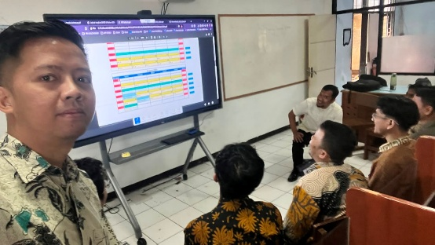 | Pertemuan awal semester bersama guru pamong, Bapak Andre Dewantara, memberikan gambaran yang lebih jelas mengenai agenda perkuliahan, pelaksanaan PPL, pembagian kelas mengajar, rencana PTK, serta persiapan UKIN pada bulan November.  Dari kegiatan ini, saya menyadari pentingnya mengatur waktu, menjaga komunikasi, dan melaksanakan setiap tanggung jawab dengan disiplin. Adanya kegiatan P2M di Garut pada tanggal 20–23 Juli juga mengajarkan saya untuk menyampaikan informasi ketidakhadiran secara terbuka dan tetap bertanggung jawab terhadap tugas PPL setelah kembali aktif pada tanggal 27 Juli.  Pembagian kelas mengajar membuat saya memahami bahwa setiap peserta didik memiliki karakteristik dan kebutuhan yang berbeda. Oleh karena itu, seorang guru harus mampu memilih cara mengajar yang tepat, bersikap sabar, adil, dan menyampaikan materi dengan bijaksana. Hal ini sejalan dengan Surah An-Nahl ayat 125 yang mengajarkan agar menyampaikan pengajaran dengan hikmah dan cara yang baik.  Pembahasan PTK dan UKIN juga menyadarkan saya bahwa menjadi guru memerlukan proses evaluasi, perbaikan, dan persiapan yang dilakukan secara bertahap. Seorang guru tidak hanya mengajar, tetapi juga harus terus belajar dan memperbaiki kualitas pembelajaran.  Secara keseluruhan, kegiatan ini mengajarkan nilai kedisiplinan, tanggung jawab, kerja sama, dan amanah. Saya berkomitmen untuk mempersiapkan pembelajaran dengan baik, aktif berkoordinasi dengan guru pamong, serta menjalankan kegiatan PPL sebagai proses belajar dan bentuk ibadah kepada Allah Swt.
Senin, 27 Juli 2026 | Di hari ini saya bersama teman-teman PPL yang lainnya kembali melaksanakan kegiatan PPL di SMAN 15 Bandung setelah agenda Pengabdian Pada Masyarakat (P2M) di Garut. Kegiatan pertama di hari senin ini adalah kami melakukan diskusi bersama guru pamong kami yaitu bapak Andre Dewantara, S.T., Gr. dan guru informatika baru yaitu bapak Yasa Dwi Adtiali, S.Tr.Kom. Kami mendiskusikan kembali terkait pembagian kelas dan materi yang akan kami mahasiswa PPL ajarkan karena ada mitra baru sekolah untuk mengajarkan Koding Kecerdasan Artifisial yaitu Ruang Guru. Kami juga membahas kegiatan diluar mengajar yang akan kami laksanakan yaitu piket guru mencakup menyambut siswa di pagi hari, mengatur jalannya sholat dhuha berjamaah, kehadiran siswa, piket MBG, dan ikut serta dalam kegiatan eksrtakurikuler. Setelah rapat bersama guru pamong, kami kembali berdiskusi dan membagi kelas dan materi yang akan diajarkan dan membagi piket guru.  Dokumentasi :  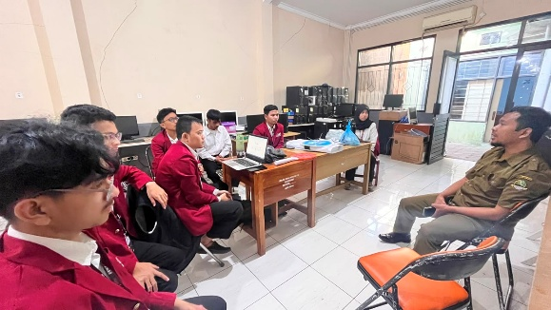 | Kegiatan PPL hari ini memberikan pemahaman bahwa pelaksanaan pembelajaran membutuhkan koordinasi, kerja sama, dan kemampuan beradaptasi. Adanya penyesuaian pembagian kelas dan materi karena keterlibatan mitra Ruangguru dalam pembelajaran Koding dan Kecerdasan Artifisial mengajarkan saya untuk terbuka terhadap perubahan serta terus belajar mengikuti perkembangan teknologi pendidikan.  Pembagian tugas di luar kegiatan mengajar, seperti menyambut siswa, mengatur salat duha berjamaah, memeriksa kehadiran, melaksanakan piket MBG, dan mengikuti kegiatan ekstrakurikuler, membuat saya menyadari bahwa tugas guru tidak hanya menyampaikan materi. Guru juga berperan dalam membentuk kedisiplinan, karakter, kebiasaan baik, serta kepedulian terhadap siswa.  Kegiatan ini juga menanamkan nilai amanah, tanggung jawab, dan kerja sama. Hal tersebut sejalan dengan Surah Al-Ma’idah ayat 2 yang mengajarkan untuk saling menolong dalam kebajikan dan ketakwaan. Setiap tugas yang diberikan perlu dilaksanakan dengan sungguh-sungguh, jujur, dan penuh tanggung jawab.  Secara keseluruhan, kegiatan hari ini memperkuat pemahaman saya bahwa menjadi guru memerlukan kemampuan mengajar, berkomunikasi, bekerja sama, beradaptasi, dan memberikan teladan yang baik. Saya berkomitmen untuk mempersiapkan pembelajaran dengan baik serta menjalankan setiap tugas PPL secara disiplin sebagai bentuk pengabdian dan ibadah kepada Allah Swt.
Selasa, 28 Juli 2026 | Hari ini tepatnya hari selasa tanggal 28 Juli 2026 setelah kemarin diskusi terkait jam mengajar dan piket kami mulai dengan piket pagi yaitu menyambut siswa di gerbang masuk sekolah dengan penuh semangat dan menerapkan 3S yaitu Senyum Sapa Salam kepada seluruh siswa, kemudian dilanjutkan dengan pembiasaan kegiatan sholat dhuha, saya dan rekan saya bertugas menyisir seluruh kelas X dan XI, kami mengecek setiap kelas memastikan seluruh murid tidak ada yang berada di kelas pada saat kegiatan sholat duha. Kemudian setelah itu saya lanjutkan dengan berdiskusi bersama rekan saya Pak Fikri Hadi karena di hari esok saya bersama pak Fikri akan mengisi kelas XI-5. Kami berdiskusi sampai siang dan hasil diskusinya adalah di pertemuan pertama besok kami akan melakukan perkenalan terlebih dahulu kemudian akan ada review materi menggunakan game menyenangkan dan kami membuat instrumen pemetaan kelas yang nantinya akan digunakan untuk profiling pembelajaran kelas XI-5. Di siang harinya saya melakukan piket MBG. Saya bertugas untuk memandu murid yang akan mengambil MBG dan menghitung jumlah tray MBG yang diambil dan dikembalikan. Kemudian saat seluruh tray MBG dikumpulkan saya menghitung keseluruhan tray MBG totalnya harus sesuai dengan awal kedatangan yaitu sebanyak 1.474 tray.  Dokummentasi :  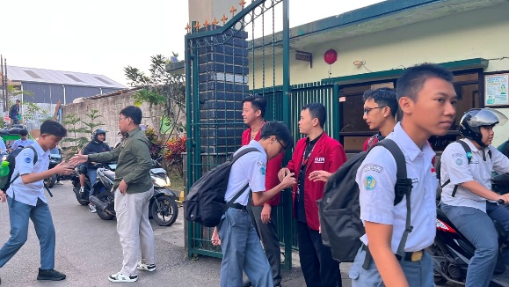  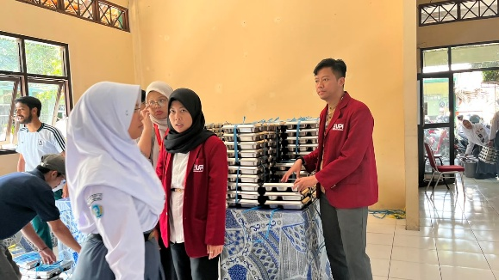 | Kegiatan PPL hari ini memberikan pelajaran bahwa menjadi seorang pendidik tidak hanya berkaitan dengan mengajar di dalam kelas, tetapi juga tentang memberikan keteladanan, menjaga amanah, dan melayani peserta didik dengan penuh tanggung jawab. Kegiatan menyambut siswa dengan menerapkan 3S senyum, sapa, dan salam mengajarkan saya bahwa keramahan sederhana dapat menciptakan suasana sekolah yang nyaman dan membangun kedekatan positif dengan siswa. Rasulullah saw. bersabda bahwa senyum kepada saudara merupakan sedekah, sehingga sikap ramah juga memiliki nilai ibadah.  Saat mendampingi pembiasaan salat duha dan memastikan seluruh siswa mengikuti kegiatan, saya menyadari pentingnya ketegasan yang disertai kesabaran. Membimbing siswa dalam kebiasaan baik tidak cukup hanya melalui perintah, tetapi juga membutuhkan keteladanan dan kepedulian. Hal ini sejalan dengan Surah Taha ayat 132 yang memerintahkan untuk mengajak melaksanakan salat dan bersabar dalam menjaganya.  Diskusi bersama Pak Fikri Hadi untuk mempersiapkan pembelajaran kelas XI-5 mengajarkan pentingnya perencanaan, kerja sama, dan memahami kebutuhan siswa sebelum mengajar. Penggunaan permainan untuk meninjau materi serta instrumen pemetaan kelas menunjukkan bahwa pembelajaran sebaiknya tidak hanya menarik, tetapi juga berdasarkan kondisi nyata peserta didik.  Piket MBG juga melatih ketelitian dan amanah, terutama ketika menghitung tray yang harus kembali sesuai jumlah awal, yaitu 1.474 tray. Dari kegiatan ini, saya belajar bahwa tanggung jawab seorang guru juga terlihat dari kesungguhan dalam menyelesaikan tugas-tugas kecil secara jujur dan teliti. Allah Swt. berfirman dalam Surah An-Nisa ayat 58 agar setiap amanah disampaikan kepada yang berhak.  Secara keseluruhan, kegiatan hari ini memperkuat pemahaman saya bahwa seorang calon guru harus memiliki sikap ramah, disiplin, sabar, teliti, dan bertanggung jawab. Setiap tugas, baik mendampingi siswa, mempersiapkan pembelajaran, maupun menjalankan piket, dapat menjadi bentuk pengabdian dan ibadah apabila dilakukan dengan niat yang baik.
Rabu, 29 Juli 2026 | Di hari rabu ini seperti biasa saya berangkat dari kosan sekitar pukul 06.00 WIB, sampai sekolah saya bersama rekan PPG yang lain bertugas piket menyambut siswa dengan penuh semangat dan senyuman di gerbang masuk sekolah, kemudian dilanjutkan dengan menyisir kelas untuk kegiatan sholat dhuha. Setelah itu saya bersama pak Fikri Hadi rekan PPG saya dan bapak Yasa selaku guru Informatika SMAN 15 Bandung masuk ke kelas XI-5 untuk pertemuan pertama kami. Di awal bapak Yasa memberikan penjelasan terkait kurikulum pembelajaran yang akan dilaksanakan selama 1 semester kedepan, kemudian pak Yasa mempersilahkan saya bersama pak Fikri untuk berkenalan dan mengisi materi. Pertama kami memperkenalkan diri terlebih dahulu dengan murid, kemudian dilanjutkan dengan permainan teka teki silang yang mana permainan ini bertujuan untuk mereview materi kelas X, pada saat permainan berlangsung tampak anak-anak merasa senang dan gembira dengan permainan TTS ini. Setelah permainan selesai dilanjutkan dengan pengisian form observasi pemetaan kelas yang dilakukan secara online menggunakan google form. Setelah observasi selesai kami menutup kegiatan di kelas XI-5. Kemudian saya kembali melakukan piket MBG seperti biasa.  Dokumentasi :  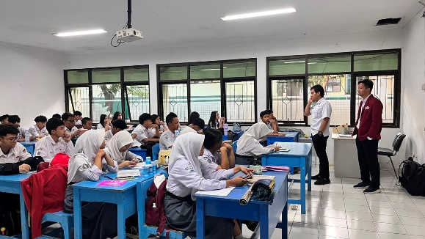  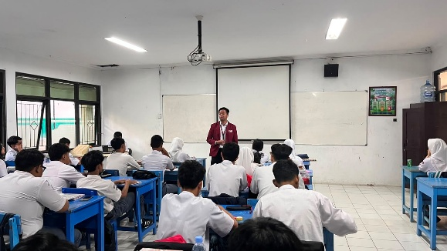  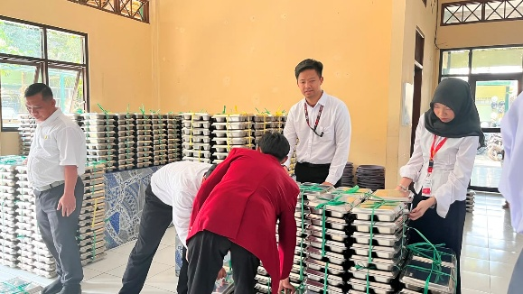 | Kegiatan PPL hari ini memberikan pengalaman berharga tentang pentingnya keteladanan, kreativitas, dan pemahaman terhadap kebutuhan peserta didik. Kegiatan menyambut siswa dengan senyum, sapa, dan salam serta mendampingi pelaksanaan salat duha mengajarkan saya bahwa seorang guru tidak hanya berperan sebagai pengajar, tetapi juga sebagai teladan dalam membangun kebiasaan baik, kedisiplinan, dan sikap ramah di lingkungan sekolah.  Pertemuan pertama di kelas XI-5 bersama Pak Fikri Hadi dan Bapak Yasa menjadi kesempatan bagi saya untuk mulai mengenal karakter siswa. Kegiatan perkenalan, permainan teka-teki silang untuk meninjau kembali materi kelas X, serta pengisian formulir pemetaan kelas menunjukkan bahwa pembelajaran yang menyenangkan dapat membantu menciptakan suasana yang lebih dekat dan nyaman. Antusiasme siswa selama permainan juga menyadarkan saya bahwa metode pembelajaran yang kreatif dapat meningkatkan keterlibatan dan semangat belajar mereka.  Pengisian formulir pemetaan kelas memberikan pemahaman bahwa seorang guru perlu mengenali kemampuan, kondisi, dan kebutuhan siswa sebelum menentukan strategi pembelajaran. Hal ini sejalan dengan Surah An-Nahl ayat 125 yang mengajarkan agar menyampaikan pengajaran dengan hikmah dan cara yang baik. Guru perlu memilih pendekatan yang sesuai agar materi dapat diterima dengan lebih mudah oleh peserta didik.  Kegiatan piket MBG kembali melatih kedisiplinan dan tanggung jawab saya dalam menjalankan tugas di luar pembelajaran. Dari seluruh rangkaian kegiatan hari ini, saya memahami bahwa menjadi seorang guru membutuhkan sikap ramah, kreatif, peka, amanah, dan mampu menciptakan pembelajaran yang bermakna. Setiap tugas yang dilakukan dengan niat baik dapat menjadi bagian dari proses pengabdian dan ibadah kepada Allah Swt.
Kamis, 30 Juli 2026 | Hari ini seperti biasa saya sampai sekolah jam 6 pagi, kegiatan pertama yaitu menyambut siswa sampai jam 6.30 WIB, kemudian menyisir kelas untuk melaksanakan sholat dhuha berjamaah. Setelah sholat dhuha selesai saya mendampingi rekan PPG saya bu Dian dan pak Chae mengisi kelas XI-4, saya sedikit berkenalan dengan murid di kelas XI-4 dan sedikit berbagi pengalaman hidup dengan mereka, kemudian dilanjutkan oleh bu Dian dan pak Chae dengan melakukan kegiatan review materi dengan permainan reminder and examine dimana murid dibentuk beberapa kelompok kemudian dari kelompok tersebut diminta perwakilan 4 orang untuk bermain game reminder dan sisanya akan bermain examine. Kegiatan berlangsung sangat seru dan menegangkan karena murid diminta untuk saling percaya satu sama lain dan terpacu oleh waktu yang diberikan yang sangat singkat setiap fase game. Setelah itu di siang harinya saya membantu rekan PPG saya yaitu pak Farif untu melaksanakan piket MBG seperti biasa.  Dokumentasi :  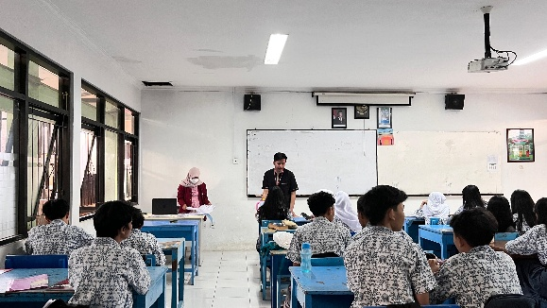 | Kegiatan hari ini memberikan pemahaman bahwa menjadi seorang pendidik tidak hanya berkaitan dengan menyampaikan materi, tetapi juga menghadirkan keteladanan, kepedulian, dan manfaat bagi orang lain. Kegiatan menyambut siswa sejak pagi serta mendampingi mereka melaksanakan salat Duha mengajarkan pentingnya membangun kebiasaan disiplin dan memulai aktivitas dengan mendekatkan diri kepada Allah Swt.  Ketika mendampingi pembelajaran di kelas XI-4, saya melihat bahwa permainan Reminder and Examine tidak hanya membantu siswa mengingat kembali materi, tetapi juga melatih kerja sama, komunikasi, kepercayaan, tanggung jawab, dan kemampuan mengambil keputusan dalam waktu terbatas. Hal ini sesuai dengan firman Allah Swt. dalam QS. Al-Ma’idah ayat 2:  “Dan tolong-menolonglah kamu dalam mengerjakan kebajikan dan takwa.”  Kegiatan tersebut menyadarkan saya bahwa suasana belajar yang menyenangkan dapat menjadi sarana untuk menanamkan nilai kebersamaan dan saling percaya. Sementara itu, kegiatan piket MBG mengajarkan bahwa pekerjaan sederhana sekalipun memiliki nilai ibadah apabila dilakukan dengan ikhlas dan bertujuan membantu orang lain. Rasulullah saw. bersabda:  “Allah akan senantiasa menolong seorang hamba selama hamba tersebut menolong saudaranya.”  (HR. Muslim)  Dari seluruh kegiatan hari ini, saya belajar bahwa seorang pendidik harus mampu hadir sebagai pengajar, pendamping, sekaligus teladan. Setiap tugas hendaknya dilaksanakan dengan ikhlas, sabar, dan penuh tanggung jawab karena sekecil apa pun kebaikan yang dilakukan dapat memberikan pengaruh positif bagi siswa dan lingkungan sekolah.
Jum’at, 31 Juli 2026 | Hari ini seperti biasa saya melaksanakan piket menyambut siswa di gerbang masuk dengan penuh semangat dan senyuman kemudian dilanjut dengan menyisir kelas untuk melaksanakan sholat dhuha berjamaah kemudian pada jam 9 WIB saya melaksanakan tugas saya piket MBG yaitu membagikan MBG dan menghitung tray MBG sebelum mengembalikannya, karena hari jum’at jadi setelah selesai piket MBG saya bersiap dan sholat jum’at di masjid SMAN 15 Bandung setelah selesai sholat jum’at saya pulang ke kosan.  Dokumentasi :  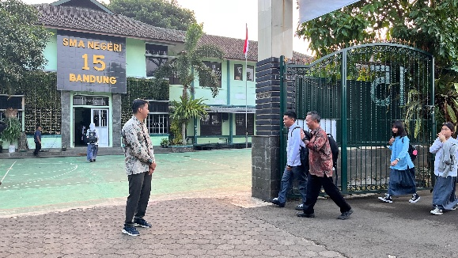  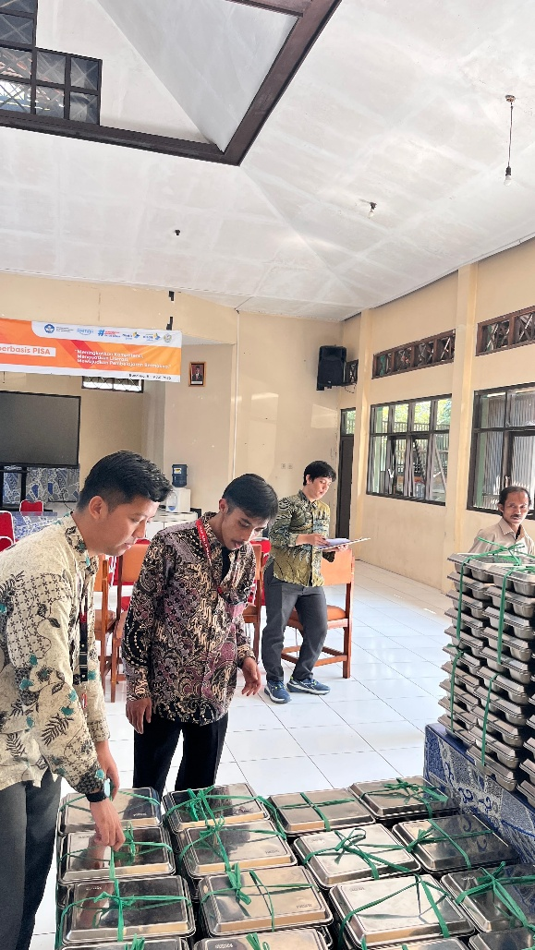 | Hari ini saya mengawali kegiatan dengan melaksanakan piket menyambut peserta didik di gerbang sekolah dengan penuh semangat dan senyuman. Kegiatan sederhana tersebut menyadarkan saya bahwa kehadiran guru yang ramah dapat memberikan rasa nyaman dan energi positif kepada peserta didik. Hal ini sejalan dengan sabda Rasulullah saw., “Senyummu kepada saudaramu adalah sedekah.” (HR. At-Tirmidzi).  Setelah itu, saya menyisir kelas untuk mengarahkan peserta didik melaksanakan salat Duha berjamaah. Kegiatan ini mengajarkan bahwa pendidikan tidak hanya berfokus pada pengetahuan, tetapi juga membentuk kedisiplinan, kebiasaan beribadah, dan karakter spiritual peserta didik. Sebagai calon guru, saya menyadari bahwa keteladanan lebih bermakna daripada sekadar memberikan perintah.  Pada pukul 09.00 WIB, saya melaksanakan piket Makan Bergizi Gratis dengan membagikan makanan serta menghitung kembali tray sebelum dikembalikan. Kegiatan tersebut melatih ketelitian, tanggung jawab, dan kepedulian terhadap kebutuhan peserta didik. Saya memahami bahwa melayani dan membantu orang lain merupakan bentuk pengamalan firman Allah Swt., “Tolong-menolonglah kamu dalam kebajikan dan ketakwaan.” (QS. Al-Ma’idah: 2).  Karena hari Jumat, setelah menyelesaikan piket MBG saya mempersiapkan diri untuk melaksanakan salat Jumat di Masjid SMAN 15 Bandung. Rangkaian kegiatan hari ini menyadarkan saya bahwa tugas seorang guru merupakan amanah yang harus dijalankan dengan ikhlas, disiplin, dan penuh tanggung jawab. Saya belajar bahwa setiap kegiatan, baik menyambut peserta didik, membiasakan ibadah, maupun membagikan makanan, dapat bernilai ibadah apabila dilakukan dengan niat yang baik.  Melalui pengalaman ini, saya semakin memahami bahwa menjadi guru profesional tidak hanya membutuhkan kemampuan mengajar, tetapi juga kepedulian, keteladanan, ketelitian, dan nilai spiritual yang kuat. Ke depannya, saya ingin terus membiasakan diri menjadi guru Informatika yang ramah, amanah, religius, dan mampu memberikan manfaat bagi peserta didik serta lingkungan sekolah.

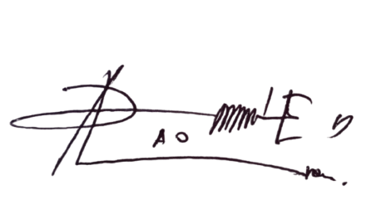
Mengetahui
Guru Pamong*)

Andre Dewantara, S.T., Gr.

*) Verifikasi oleh Guru Pamong dilakukan per 5 hari kegiatan

JURNAL HARIAN PESERTA PPG SELAMA PPL

Minggu ke: 2
Hari/ Tanggal | Deskripsi Kegiatan | Refleksi
Senin, 3 Agustus 2026 | Hari ini adalah hari senin, seperti biasa saya berangkat diawal waktu karena hari ini saya bertugas piket guru yang mana dipagi hari menyambut siswa terlebih dahulu dengan penuh semangat dan senyuman yang ditemani oleh rekan PPG saya dan ibu Tuti. Setelah itu adalah kegiatan upacara pagi di hari senin yang mana yang bertindak sebagai pembina upacara adalah bapak kepala sekolah bapak Dr. Toto Suharya, S.Pd., M.Pd., dalam amanatnya beliau menyampaikan bahwa memahami teknologi itu sangat penting, beliau baru saja pulang dari china dalam pembelajaran di sana beliau mengamati bahwa di negeri china teknologi itu digunakan di segala bidang seperti di pemerintahan semua organisir data dokumen itu sudah menggunakan teknologi, bidang kesehatan di china pemerintah tahu siapa saja warganya yang sedang sakit dengan data yang detail. Kemudian di bidang pendidikan semua anak-anak sekolah di china menggunakan smartphone yang sudah di setting hanya untuk belajar. Setelah upacara selesai saya lanjutkan piket guru di aula SMAN 15 Bandung bersama rekan saya pak Chae dan rekan dari Gema Jabar yaitu bu Ipeh dan bu Nindah. Kami bertugas mengawasi seluruh kelas agar pembelajaran berjalan kondusif dan memberikan tugas kepada kelas yang gurunya berhalangan hadir, kami juga bertugas untuk memberikan izin kepada murid yang sakit di tengah pembelajaran dan dispensasi. Selain itu juga mengarahkan tamu jika ada tamu yang ingin bertemu dengan kepala sekolah/wakasek/guru tertentu. Kemudian diakhir jam pelajaran kami mengambil kertas agenda ke setiap kelas.  Dokumentasi :  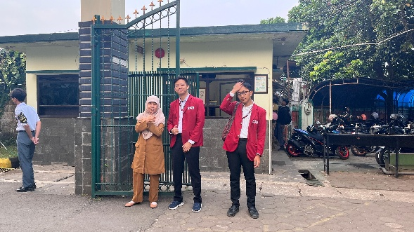  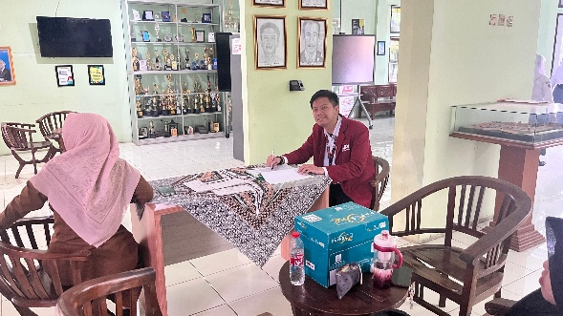 | Melalui kegiatan ini, saya menyadari bahwa keramahan, salam, dan senyuman seorang guru dapat menciptakan suasana sekolah yang nyaman. Hal ini sejalan dengan hadis Rasulullah saw. bahwa senyum kepada saudara merupakan sedekah.  Setelah itu, saya mengikuti upacara bendera dengan pembina upacara Bapak Dr. Toto Suharya, S.Pd., M.Pd. Dalam amanatnya, beliau menyampaikan pentingnya penguasaan teknologi dalam bidang pemerintahan, kesehatan, dan pendidikan. Sebagai mahasiswa PPG Informatika, saya memahami bahwa teknologi harus digunakan secara bijak dan bermanfaat. Hal tersebut sesuai dengan perintah Allah Swt. dalam QS. Al-‘Alaq ayat 1 untuk membaca, belajar, dan mengembangkan ilmu pengetahuan.  Saya kemudian melanjutkan tugas piket bersama Pak Chae, Bu Ipeh, dan Bu Nindah. Kami mengawasi kegiatan pembelajaran, memberikan tugas kepada kelas yang gurunya berhalangan hadir, melayani izin peserta didik yang sakit, mengarahkan tamu, serta mengambil agenda kelas. Kegiatan tersebut mengajarkan saya untuk menjalankan tugas dengan disiplin dan penuh tanggung jawab karena setiap tugas merupakan amanah.  Melalui kegiatan ini, saya dapat meningkatkan kompetensi kepribadian, sosial, pedagogik, dan profesional. Saya belajar untuk bekerja sama, berkomunikasi dengan santun, peduli terhadap peserta didik, serta menjaga kegiatan pembelajaran tetap kondusif. Hal ini sejalan dengan QS. Al-Ma’idah ayat 2 tentang pentingnya saling menolong dalam kebaikan.  Saya menyimpulkan bahwa menjadi guru tidak hanya membutuhkan kemampuan mengajar dan menguasai teknologi, tetapi juga memerlukan sikap ramah, disiplin, bertanggung jawab, dan berakhlak baik. Ke depannya, saya ingin menjadi guru Informatika yang profesional, religius, adaptif terhadap perkembangan teknologi, serta mampu memberikan manfaat bagi peserta didik dan lingkungan sekolah.
Selasa, 4 Agustus 2026 | Di hari selasi 4 Agustus 2026 ini seperti biasa saya berangkat pagi sekitar jam 6 sudah di sekolah, setelah itu saya menggantikan rekan saya piket guru dan bertugas mengambil perlengkapan guru kemudian membagikan agenda ke setiap kelas. Setelah itu saya diminta untuk menggantikan sementara bapak Hanif untuk mengajar informatika di kelas X-3 karena beliau terhalang macet di jalan. Pada saat mengajar pertama saya berkenalan dulu dengan siswa lalu menyampaikan informasi bahwa bapak Hanif sedang di jelan terhalang macet sehingga saya yang akan menggantikannya sementara. Setelah itu saya mengecek kehadiran siswa, kebersihan kelas, dan kerapihan seragam siswa sebelum belajar. Selanjutnya saya melaksanakan pembelajaran bersama kelas X-3 dengan materi pengenalan pseudocode, pembelajaran berlangsung sangat kondusif saya memberikan apresiasi kepada kelas X-3 karena murid-muridnya kooperatif hal ini dibuktikan dengan terlihatnya wajah antusias dari murid, saya mengajarkan pseudocode mulai dari definisinya, perbedaan dengan flowchart dan bahasa pemrograman, struktur dasar, variabel dan tipe data. Setelah itu di siang hari tepatnya pukul 11.30 di jam pelajaran ke 9 saya mendampingi rekan saya bapak Anton yang akan mengajar di kelas XII-5 dengan materi AI, saya membantu dalam hal take video, karena video tersebut nantinya akan dipakai untuk keperluan tugas perkuliahan. Pembelajaran di kelas XII-5 juga berlangung dengan kondusif. Setelah itu saya membantu piket MBG membagikan makanan kepada setiap perwakilan kelas. Setelah piket MBG saya lanjutkan mendampingi pak Anton di kelas XII-5 sampai selesai.  Dokumentasi :  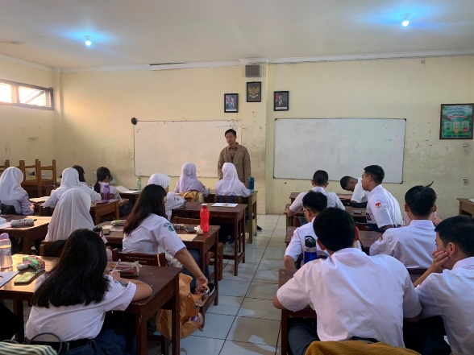 | Hari ini saya datang ke SMAN 15 Bandung sekitar pukul 06.00 untuk melaksanakan tugas piket guru. Saya mengambil perlengkapan guru dan membagikan agenda ke setiap kelas. Kegiatan tersebut mengajarkan saya bahwa kedisiplinan dan kesiapan merupakan bagian penting dari profesionalisme guru. Tugas yang terlihat sederhana tetap harus dilaksanakan dengan penuh tanggung jawab karena merupakan amanah. Allah Swt. berfirman, “Sesungguhnya Allah menyuruh kamu menyampaikan amanat kepada yang berhak menerimanya.” (QS. An-Nisa: 58).  Pengalaman paling bermakna hari ini adalah ketika saya diminta menggantikan sementara Bapak Hanif untuk mengajar Informatika di kelas X-3. Meskipun dilakukan secara mendadak, saya berusaha tetap tenang dan siap melaksanakan pembelajaran. Sebelum memulai materi, saya memperkenalkan diri, memeriksa kehadiran, kebersihan kelas, dan kerapian peserta didik. Saya kemudian menyampaikan materi pengenalan pseudocode, meliputi definisi, perbedaannya dengan flowchart dan bahasa pemrograman, struktur dasar, variabel, serta tipe data.  Pembelajaran berjalan dengan kondusif karena peserta didik menunjukkan sikap kooperatif dan antusias. Pengalaman ini menyadarkan saya bahwa seorang guru harus memiliki kesiapan dalam menghadapi situasi yang tidak terduga, mampu berkomunikasi dengan baik, serta menciptakan suasana belajar yang nyaman. Rasulullah saw. bersabda, “Sebaik-baik kalian adalah orang yang belajar Al-Qur’an dan mengajarkannya.” (HR. Bukhari). Hadis tersebut memberikan makna bahwa mengajarkan ilmu yang bermanfaat merupakan perbuatan mulia dan bernilai ibadah.  Pada siang hari, saya mendampingi Pak Anton mengajar materi kecerdasan buatan di kelas XII-5 sekaligus membantu pengambilan video untuk keperluan tugas perkuliahan. Saya juga membantu membagikan Makan Bergizi Gratis kepada perwakilan setiap kelas. Kegiatan tersebut melatih kerja sama, kepedulian, dan kesediaan untuk membantu sesama. Hal ini sejalan dengan firman Allah Swt., “Tolong-menolonglah kamu dalam kebajikan dan ketakwaan.” (QS. Al-Ma’idah: 2).  Melalui kegiatan hari ini, saya belajar bahwa menjadi guru profesional bukan hanya tentang menguasai materi, tetapi juga tentang kesiapan, kedisiplinan, kerja sama, pelayanan, dan keteladanan. Saya semakin termotivasi untuk terus meningkatkan kompetensi pedagogik dan profesional agar mampu menjadi guru Informatika yang adaptif, amanah, serta memberikan manfaat bagi peserta didik dan lingkungan sekolah.
Rabu, 5 Agustus | Hari ini saya kembali seperti biasa di pagi hari melakukan piket menyambut siswa di gerbang masuk SMAN 15 Bandung kemudian dilanjutkan dengan menyisir kelas untuk melaksanakan kegiatan sholat dhuha berjamaah, kemudian setelah itu saya membantu rekan PPG saya yaitu bapak Anton mengajar di kelas XII-5. Saya mendampingi dan bertugas sebagai cameraman karena video pembelajaran di hari ini akan digunakan oleh Pak Anton untuk megerjakan tugas perkuliahan. Saat pembelajaran berjalan dengan sangat kondusif, murid tampak senang dan antusias dengan model pembelajaran yang bapak Anton berikan. Momen paling bagus ada ketika anak-anak melakukan gallery walk, mereka belajar menjalankan tugas masing-masing, ada yang bertugas menjadi narator, ada yang bertugas menjadi komentator grup lain, dll. setelah itu saya membantu piket MBG seperti biasa.  Dokumentasi :  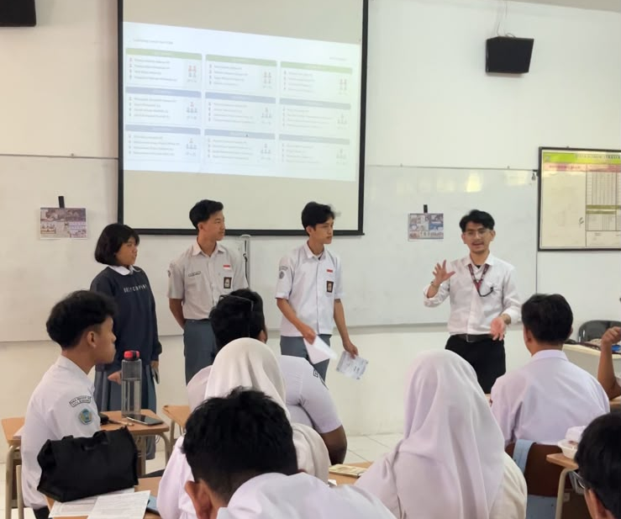 | Rangkaian aktivitas hari ini di SMAN 15 Bandung yang meliputi penyambutan siswa di gerbang, membersamai sholat dhuha berjamaah, mendampingi Pak Anton mengajar di kelas XII-5 dengan model pembelajaran gallery walk, hingga menjalankan tugas piket MBG memberikan pemahaman mendalam tentang hakikat pengabdian seorang pendidik. Melihat antusiasme dan keaktifan para siswa dalam kelompok belajar hari ini menegaskan bahwa kolaborasi, ketulusan niat, serta suasana kelas yang interaktif merupakan kunci utama terciptanya pengalaman belajar yang bermakna.  Berbagai peran yang dijalankan hari ini, baik dalam mendukung tugas profesional rekan sejawat maupun membersamai siswa, menjadi wujud nyata dari nilai keagamaan untuk saling menebar kebaikan. Hal ini sejalan dengan firman Allah SWT dalam QS. Al-Ma'idah ayat 2:  “Dan tolong-menolonglah kamu dalam (mengerjakan) kebajikan dan takwa, dan jangan tolong-menolong dalam berbuat dosa dan pelanggaran...”  Serta diperkuat oleh sabda Rasulullah SAW:  “Sebaik-baik manusia adalah yang paling bermanfaat bagi manusia.” (HR. Ahmad)  Refleksi ini mengingatkan bahwa setiap langkah pelayanan dan dedikasi di lingkungan sekolah adalah ladang amal untuk menghadirkan manfaat seluas-luasnya bagi sesama.
Kamis, 6 Agustus | Hari ini seperti biasa saya masuk sekolah pagi dan menyambut siswa di gerbang masuk sekolah dengan penuh semangat dan senyuman. Setelah itu saya menyisir setiap kelas mengintruksikan siswa yang masih di dalam kelas untuk segera melaksanakan kegiatan sholat dhuha berjamaah. Setelah itu di siang harinya saya membantu piket MBG. Setelah piket MBG saya mengerjakan tugas perkuliahan yang ada di LMS sampai jam 3 sore dan kemudian pulang menuju kosan.  Dokumentasi :  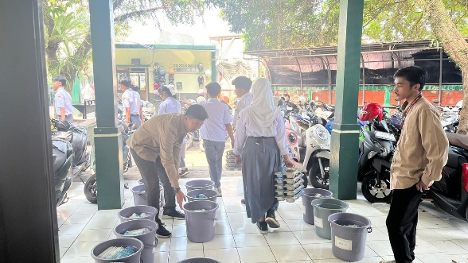 | Kesungguhan dalam menuntaskan setiap amanah harian ini sejalan dengan nilai keagamaan yang mengajarkan pentingnya etos kerja, produktivitas, dan manajemen waktu yang baik. Hal ini ditegaskan dalam firman Allah SWT dalam QS. Al-Insyirah ayat 7:  “Maka apabila kamu telah selesai (dari sesuatu urusan), kerjakanlah dengan sungguh-sungguh (urusan) yang lain.”  Serta diperkuat oleh anjuran Rasulullah SAW agar umatnya senantiasa profesional dalam setiap tindakan:  “Sesungguhnya Allah SWT mencintai seseorang yang apabila bekerja, ia mengerjakannya dengan tuntas (profesional).” (HR. Thabrani)  Refleksi hari ini mengingatkan bahwa setiap langkah pengabdian di sekolah dan ketekunan dalam menyelesaikan tugas adalah bagian dari ibadah, sehingga perjalanan pulang di sore hari membawa ketenangan serta rasa syukur atas ikhtiar yang telah ditunaikan dengan optimal.
Jum’at, 7 Agustus | Hari ini seperti biasa saya masuk sekolah pagi dan menyambut siswa di gerbang masuk sekolah dengan penuh semangat dan senyuman. Setelah itu saya menyisir setiap kelas mengintruksikan siswa yang masih di dalam kelas untuk segera melaksanakan kegiatan sholat dhuha berjamaah. Setelah itu tepatnya pukul 09.00 WIB saya piket MBG, saat piket saya membagikan rata susu cup ke setiap ember per kelas, kemudian membagikan MBG ke setiap kelas yang datang ke Aula. Setelah piket MBG saya mengerjakan tugas perkuliahan yang ada di LMS sampai jam 11.40 WIB, kemudian setelahnya saya melaksanakan kegiatan sholat jumat berjamaah di masjid SMAN 15 Bandung. Saat sholat jumat berlangsung khotib menyampaikan bahwa pentingnya sholat lima waktu, karena sholat itu adalah tiangnya agama, maka ketika kita meninggalkan sholat akan runtuhlah agama kita.  Dokumentasi:  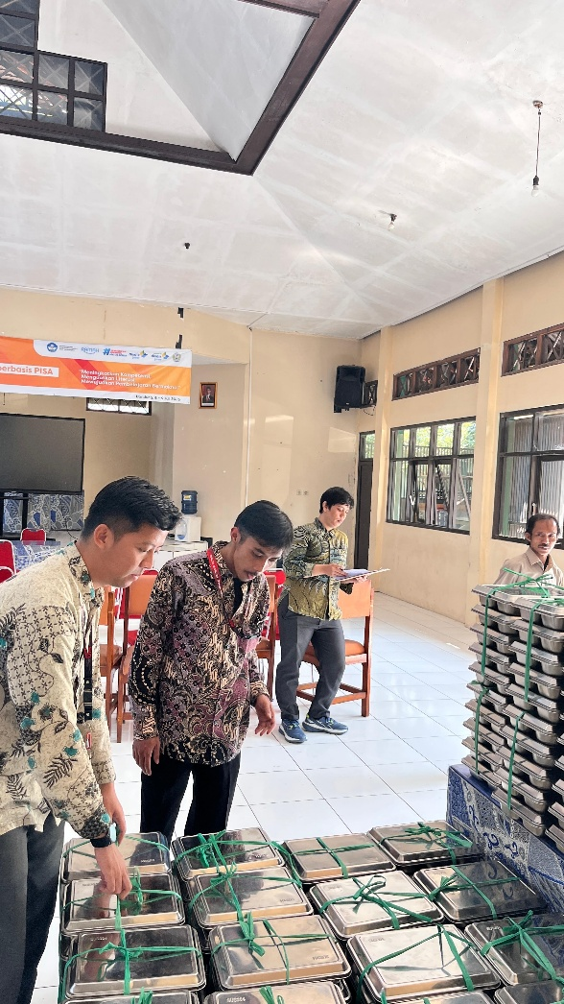 | Rangkaian kegiatan hari ini, mulai dari menyambut siswa di gerbang sekolah dengan senyuman, mengarahkan pelaksanaan sholat dhuha berjamaah, menjalankan tugas piket MBG, hingga menyelesaikan perkuliahan di LMS, memberikan ritme harian yang penuh pengabdian. Pengalaman ini semakin bermakna ketika ditutup dengan pelaksanaan sholat Jumat berjamaah di masjid SMAN 15 Bandung, di mana materi khotbah mengingatkan kembali tentang esensi sholat sebagai tiang agama yang menjadi fondasi utama kehidupan seorang Muslim.  Pesan khotbah Jumat tersebut sejalan dengan sabda Rasulullah SAW yang menegaskan posisi agung sholat dalam Islam:  “Kepala segala urusan adalah Islam, tiangnya adalah sholat, dan puncak tertingginya adalah jihad di jalan Allah.” (HR. Tirmidzi dan Ahmad)  Refleksi hari ini menyadarkan bahwa di tengah kesibukan menjalankan tugas profesional dan menuntut ilmu, menjaga kualitas ibadah wajib adalah prioritas mutlak. Sebagaimana bangunan yang kokoh memerlukan tiang yang kuat, kehidupan seorang pendidik juga memerlukan keteguhan sholat agar setiap ikhtiar dan pelayanan yang diberikan senantiasa bernilai ibadah serta mendatangkan keberkahan.

Mengetahui
Guru Pamong*)

Andre Dewantara, S.T., Gr.

*) Verifikasi oleh Guru Pamong dilakukan per 5 hari kegiatan

JURNAL HARIAN PESERTA PPG SELAMA PPL

Minggu ke: 3
Hari/ Tanggal | Deskripsi Kegiatan | Refleksi
Senin, 10 Agustus | Perkuliahan di kampus UPI. | -
Selasa, 11 Agustus | Perkuliahan di kampus UPI. | -
Rabu, 12 Agustus | Perkuliahan di kampus UPI. | -
Kamis, 13 Agustus | Perkuliahan di kampus UPI. | -
Jum’at, 14 Agustus | Perkuliahan di kampus UPI. | -

Mengetahui
Guru Pamong*)

Andre Dewantara, S.T., Gr.

*) Verifikasi oleh Guru Pamong dilakukan per 5 hari kegiatan

JURNAL HARIAN PESERTA PPG SELAMA PPL

Minggu ke: 4
Hari/ Tanggal | Deskripsi Kegiatan | Refleksi
Senin, 17 Agustus | Libur hari ulang tahun kemerdekaan republik Indonesia ke-81. | -
Selasa, 18 Agustus | Pelaksanaan lomba-lomba memperingati HUT RI ke-81 siswa SMAN 15 Bandung. | -
Rabu, 19 Agustus | Pelaksanaan lomba-lomba memperingati HUT RI ke-81 siswa SMAN 15 Bandung. | -
Kamis, 20 Agustus | Seminar Kitakyushu di kampus UPI. | -
Jum’at, 21 Agustus | Hari ini seperti biasa saya masuk sekolah pagi dan menyambut siswa di gerbang masuk sekolah dengan penuh semangat dan senyuman. Setelah itu saya menyisir setiap kelas mengintruksikan siswa yang masih di dalam kelas untuk segera melaksanakan kegiatan sholat dhuha berjamaah. Setelah itu tepatnya pukul 09.00 WIB saya piket MBG, saat piket saya membagikan rata susu cup ke setiap ember per kelas, kemudian membagikan MBG ke setiap kelas yang datang ke Aula. Setelah piket MBG saya mengerjakan tugas perkuliahan yang ada di LMS sampai jam 11.40 WIB, kemudian setelahnya saya melaksanakan kegiatan sholat jumat berjamaah di masjid SMAN 15 Bandung. Saat sholat jumat berlangsung khotib menyampaikan bahwa pentingnya sholat lima waktu, karena sholat itu adalah tiangnya agama, maka ketika kita meninggalkan sholat akan runtuhlah agama kita.  Dokumentasi:  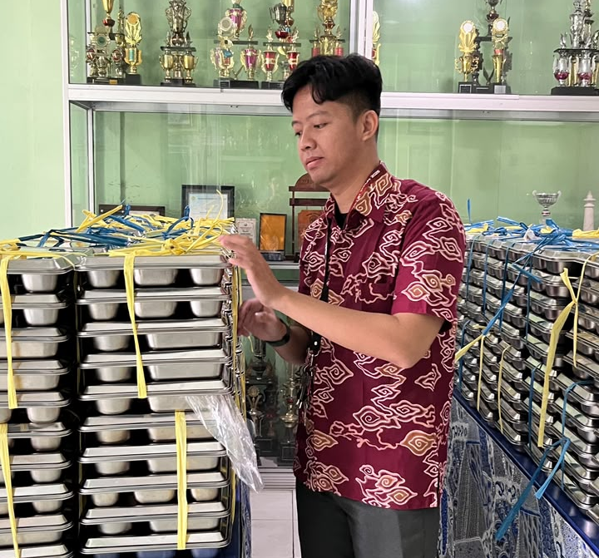 | Aktivitas hari ini di SMAN 15 Bandung, mulai dari menyambut siswa di gerbang dengan senyuman, memastikan pelaksanaan sholat dhuha berjamaah, menjalankan tugas piket MBG, hingga menyelesaikan perkuliahan di LMS, memberikan ritme keseharian yang penuh dengan tanggung jawab. Rangkaian ikhtiar tersebut kemudian disempurnakan dengan melaksanakan sholat Jumat berjamaah, di mana materi khotbah mengenai sholat sebagai tiang agama memberikan pengingat yang sangat berharga bagi kehidupan seorang Muslim.  Pesan khatib tersebut sejalan dengan sabda Rasulullah SAW yang menegaskan kedudukan agung sholat dalam Islam:  “Kepala segala urusan adalah Islam, tiangnya adalah sholat, dan puncak tertingginya adalah jihad di jalan Allah.” (HR. Tirmidzi dan Ahmad)  Refleksi hari ini menyadarkan bahwa di tengah kesibukan menunaikan berbagai amanah profesi dan akademik, menjaga keteguhan sholat wajib adalah fondasi utama yang menentukan kokohnya bangunan iman seseorang. Setiap langkah kebaikan dan pengabdian yang dilakukan di lingkungan sekolah akan bernilai ibadah sempurna apabila senantiasa dilandasi oleh ketaatan kepada Sang Pencipta.

Mengetahui
Guru Pamong*)

Andre Dewantara, S.T., Gr.

*) Verifikasi oleh Guru Pamong dilakukan per 5 hari kegiatan

JURNAL HARIAN PESERTA PPG SELAMA PPL

Minggu ke: 5
Hari/ Tanggal | Deskripsi Kegiatan | Refleksi
Senin, 24 Agustus | Izin sakit. | -
Selasa, 25 Agustus | Peringatan Hari Besar Islam : Kelahiran dan Wafat Nabi Muhammad SAW. | -
Rabu, 26 Agustus | Hari ini seperti biasa saya masuk sekolah pagi dan menyambut siswa di gerbang masuk sekolah dengan penuh semangat dan senyuman. Setelah itu saya menyisir setiap kelas mengintruksikan siswa yang masih di dalam kelas untuk segera melaksanakan kegiatan sholat dhuha berjamaah. Setelah itu di siang harinya saya membantu piket MBG. Setelah piket MBG saya mengerjakan tugas perkuliahan yang ada di LMS sampai jam 3 sore dan kemudian pulang menuju kosan.  Dokumentasi :  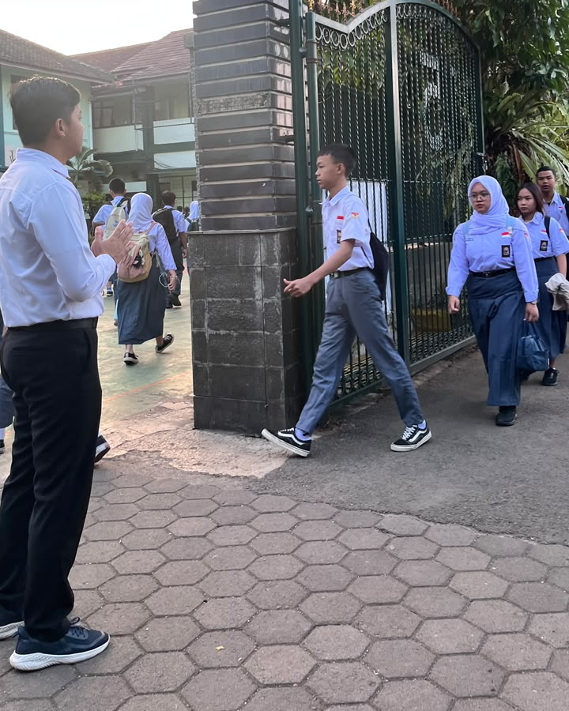 | Refleksi hari ini menunjukkan bahwa rutinitas sederhana seperti menyambut siswa di gerbang, mengarahkan mereka untuk sholat dhuha berjamaah, hingga melaksanakan piket MBG dan menyelesaikan tugas perkuliahan, sesungguhnya adalah bentuk ibadah dan pengabdian. Senyum yang diberikan kepada siswa adalah sedekah, sebagaimana sabda Rasulullah ﷺ:  “Senyummu kepada saudaramu adalah sedekah.” (HR. Tirmidzi)  Mengajak siswa untuk sholat dhuha berjamaah adalah upaya menanamkan kesadaran spiritual, sesuai firman Allah:  “Dan dirikanlah shalat, sesungguhnya shalat itu mencegah dari perbuatan keji dan mungkar.” (QS. Al-‘Ankabut: 45)  Sementara menyelesaikan tugas perkuliahan dengan disiplin mencerminkan amanah dan tanggung jawab, sejalan dengan perintah Allah:  “Sesungguhnya Allah menyuruh kamu menyampaikan amanat kepada yang berhak menerimanya...” (QS. An-Nisa: 58)  Refleksi mendalam dari aktivitas ini adalah bahwa setiap langkah seorang calon guru bukan hanya rutinitas, tetapi bagian dari proses pembentukan diri yang berlandaskan nilai keagamaan: ikhlas, disiplin, dan tanggung jawab. Dengan demikian, pekerjaan sehari-hari menjadi ladang pahala sekaligus bekal untuk mendidik generasi yang berakhlak mulia.
Kamis, 27 Agustus | Hari ini hari pertama saya masuk ke kelas X-5, sebelum itu seperti biasa saya dan rekan PPG piket pagi menyambut siswa dengan penuh semangat dan senyuman hangat agar siswa merasa gembira saat belajar karena disambut dengan senyuman hangat oleh gurunya. Kemudian pada jam ke 6 dan 7 tepatnya pukul 10.10 sampai dengan 11.30 saya masuk ke kelas X-5, kegiatan hari ini di kelas X-5 adalah perkenalan diri, perkenalan materi, membahas kontrak belajar, dan profiling peserta didik. Pada kegiatan perkenalan diri murid terlihat senang karena dapat berkenalan lebih dalam dengan saya selaku gurunya selama beberapa pertemuan kedepan, saya menceritakan pengalaman pendidikan saya dan pengalaman hidup saya kepada mereka, dan terlihat mereka sangat senang mendengarkannya. Kemudian kami membuat kontrak pembelajaran dan diakhiri dengan mereka mengisi form pemetaan profil peserta didik.  Dokumentasi :  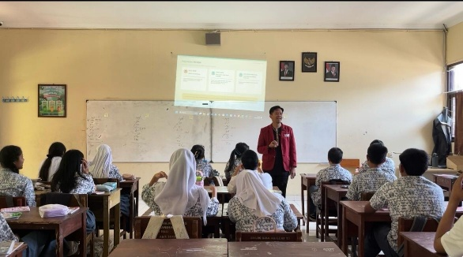 | Refleksi hari pertama masuk kelas X-5 memberi pelajaran berharga tentang peran guru sebagai teladan sekaligus fasilitator. Menyambut siswa dengan senyuman hangat di pagi hari bukan sekadar rutinitas, melainkan bentuk akhlaq karimah yang menumbuhkan rasa gembira dan semangat belajar. Rasulullah ﷺ bersabda:  “Senyuman kepada saudaramu adalah sedekah.” (HR. Tirmidzi)  Kegiatan perkenalan diri dan berbagi pengalaman hidup menjadi sarana membangun kedekatan emosional, sehingga murid merasa dihargai dan diterima. Membuat kontrak belajar bersama mencerminkan prinsip musyawarah dan keadilan, sesuai firman Allah:  “Dan bermusyawarahlah dengan mereka dalam urusan itu...” (QS. Ali Imran: 159)  Profiling peserta didik pun menjadi langkah awal memahami amanah besar seorang guru: menuntun setiap murid sesuai potensi dan kebutuhannya. Hal ini sejalan dengan pesan Nabi ﷺ:  “Sesungguhnya Allah mencintai jika salah seorang di antara kalian melakukan suatu pekerjaan, ia melakukannya dengan itqan (profesional dan sungguh-sungguh).” (HR. Thabrani)  Refleksi mendalamnya: setiap aktivitas hari ini dari senyum, perkenalan, hingga kontrak belajar adalah bagian dari ibadah dan amanah. Guru bukan hanya menyampaikan ilmu, tetapi juga menanamkan nilai keagamaan, membangun kedisiplinan, dan menumbuhkan rasa tanggung jawab bersama.
Jum’at, 28 Agustus | Hari ini seperti biasa saya masuk sekolah pagi dan menyambut siswa di gerbang masuk sekolah dengan penuh semangat dan senyuman. Setelah itu saya menyisir setiap kelas mengintruksikan siswa yang masih di dalam kelas untuk segera melaksanakan kegiatan sholat dhuha berjamaah. Setelah itu tepatnya pukul 09.00 WIB saya piket MBG, saat piket saya membagikan rata susu cup ke setiap ember per kelas, kemudian membagikan MBG ke setiap kelas yang datang ke Aula. Setelah piket MBG saya mengerjakan tugas perkuliahan yang ada di LMS sampai jam 11.40 WIB, kemudian setelahnya saya melaksanakan kegiatan sholat jumat berjamaah di masjid SMAN 15 Bandung. Saat sholat jumat berlangsung khotib menyampaikan bahwa pentingnya sholat lima waktu, karena sholat itu adalah tiangnya agama, maka ketika kita meninggalkan sholat akan runtuhlah agama kita.  Dokumentasi:  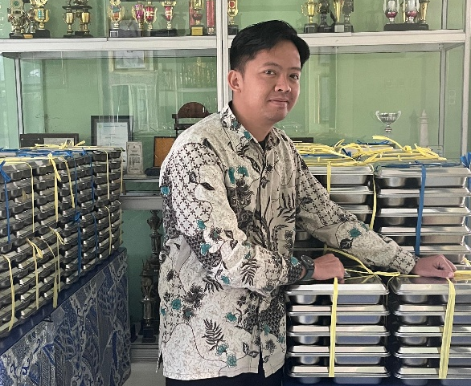 | Refleksi hari ini memperlihatkan bahwa setiap aktivitas yang dilakukan mulai dari menyambut siswa dengan senyuman, mengarahkan mereka untuk sholat dhuha, melaksanakan piket MBG, hingga menunaikan sholat Jumat sesungguhnya adalah rangkaian ibadah yang menanamkan nilai keikhlasan, tanggung jawab, dan kedisiplinan.  Rasulullah ﷺ bersabda:  “Senyum kepada saudaramu adalah sedekah.” (HR. Tirmidzi)  Kegiatan sholat dhuha berjamaah mengingatkan bahwa pendidikan bukan hanya soal ilmu dunia, tetapi juga pembinaan ruhani. Sedangkan pesan khotib tentang sholat sebagai tiang agama menegaskan firman Allah:  “Dirikanlah shalat, sesungguhnya shalat itu mencegah dari perbuatan keji dan mungkar.” (QS. Al-‘Ankabut: 45)  Refleksi mendalamnya: seorang calon guru tidak hanya mendidik dengan ilmu, tetapi juga menuntun dengan teladan ibadah. Menyambut siswa dengan senyum, membiasakan sholat berjamaah, dan menjaga amanah dalam tugas adalah wujud nyata integrasi antara akhlak, ibadah, dan profesionalisme. Dengan begitu, setiap langkah menjadi ladang pahala sekaligus bekal untuk membentuk generasi berakhlak mulia.

Mengetahui
Guru Pamong*)

Andre Dewantara, S.T., Gr.

*) Verifikasi oleh Guru Pamong dilakukan per 5 hari kegiatan

JURNAL HARIAN PESERTA PPG SELAMA PPL

Minggu ke: 6
Hari/ Tanggal | Deskripsi Kegiatan | Refleksi
Senin, 31 Agustus | Ujian Tengah Semester di UPI. | -
Selasa, 1 Sepetember | Ujian Tengah Semester di UPI. | -
Rabu, 2 Sepetember | Ujian Tengah Semester di UPI. | -
Kamis, 3 Sepetember | Ujian Tengah Semester di UPI. | -
Jum’at, 4 September | Ujian Tengah Semester di UPI. | -

Mengetahui
Guru Pamong*)

Andre Dewantara, S.T., Gr.

*) Verifikasi oleh Guru Pamong dilakukan per 5 hari kegiatan

JURNAL HARIAN PESERTA PPG SELAMA PPL

Minggu ke: 7
Hari/ Tanggal | Deskripsi Kegiatan | Refleksi
Senin, 7 September | Hari ini tepatnya hari senin saya piket diawali dengan menyambut murid di depan gerbang SMAN 15 Bandung dengan penuh semangat dan senyuman. Kemudian dilanjut dengan sweeping untuk melaksanakan sholat dhuha berjamaah. Setelah itu saya menuju ruang staff untuk mengambil perlengkapan piket di loby, setelah itu saya membagikan agenda ke setiap kelas, kemudian standby di loby untuk mengarahkan murid yang izin dan tamu yang ingin bertemu dengan warga SMAN 15 Bandung, kemudian di jam terakhir saya mengambil agenda dan merekapnya.  Dokumentasi :  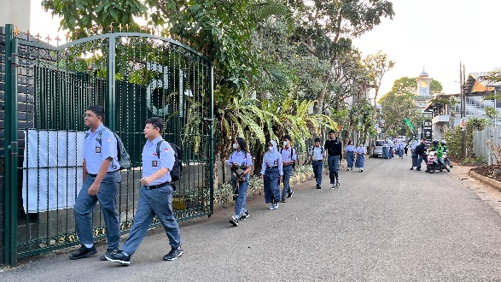  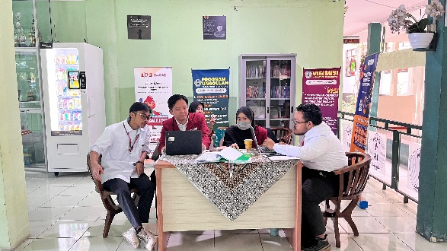 | Refleksi hari ini memperlihatkan bahwa piket bukan sekadar rutinitas, melainkan ladang pembelajaran nilai keagamaan dan tanggung jawab. Menyambut murid dengan senyuman di gerbang adalah bentuk sedekah yang sederhana namun bernilai besar, sebagaimana sabda Rasulullah ﷺ: “Senyummu kepada saudaramu adalah sedekah.” (HR. Tirmidzi).  Mengajak siswa untuk sholat dhuha berjamaah menanamkan kebiasaan ibadah yang mendekatkan mereka pada Allah, sesuai firman-Nya: “Dirikanlah shalat, sesungguhnya shalat itu mencegah dari perbuatan keji dan mungkar.” (QS. Al-‘Ankabut: 45).  Membagikan agenda, mengarahkan tamu, dan merekap hasil piket mencerminkan amanah serta profesionalisme. Hal ini sejalan dengan pesan Nabi ﷺ: “Sesungguhnya Allah mencintai jika salah seorang di antara kalian melakukan suatu pekerjaan, ia melakukannya dengan itqan (profesional dan sungguh-sungguh).” (HR. Thabrani).  Refleksi mendalamnya, setiap aktivitas piket adalah ibadah yang menumbuhkan akhlak karimah, disiplin, dan rasa tanggung jawab. Seorang calon guru belajar bahwa tugas kecil sekalipun, bila dilakukan dengan ikhlas, akan menjadi bagian dari pembentukan karakter yang diridhai Allah.
Selasa, 8 Sepetember | Hari ini di hari selasa seperti biasa di pagi hari menyambut siswa, kemudian pada jam pertama saya mendampingi rekan PPG saya yaitu Pak Fikri Hadi di kelas X-3 yang akan melakukan pembelajaran bersamaan dengan take video. Materi yang dibahas oleh pak Fikri adalah algoritma naratif. Kemudian setelah itu pada jam ke-4 saya kembali mendampingi rekan PPG saya saitu pak Chaerul Fajri di kelas X-4, materi yang diajarkan sama dengan pak Fikri yaitu algoritma naratif. Kemudian pada jam ke 8 dan 9 saya ditugaskan untuk menggantikan guru pamong saya yaitu bapak Andre untuk mengajar di kelas XII-5 dikarenakan beliau ada kesibukan, saya mengajar selama 1 JP dengan materi pengantar Machine Learning, harusnya 2 JP tetapi 1 JP terakhir dipakai oleh OSIS untuk sosialisasi calon Ketua OSIS yang baru. Kemudan setelah KBM selesai saya bersama rekan PPG di intruksikan oleh Pak Yasa untuk melakukan check kommputer yang ada di LAB 2, hasilnya ada beberapa komputer yang lag karena under spesifikasi dan ada beberapa juga yang monitornya rusak jadi kami langung menggantinya  Dokummentasi :  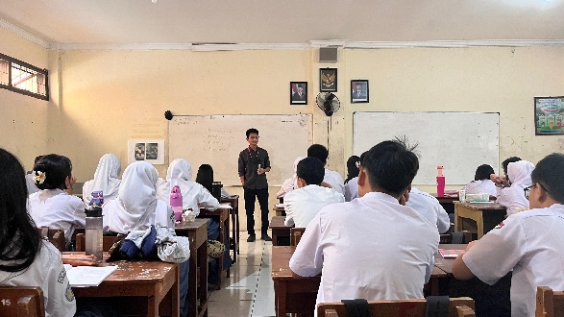  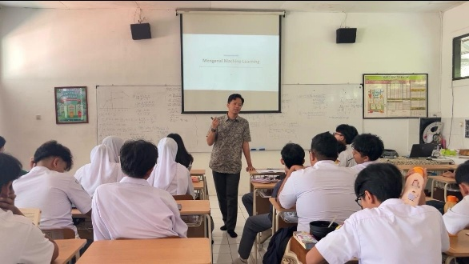  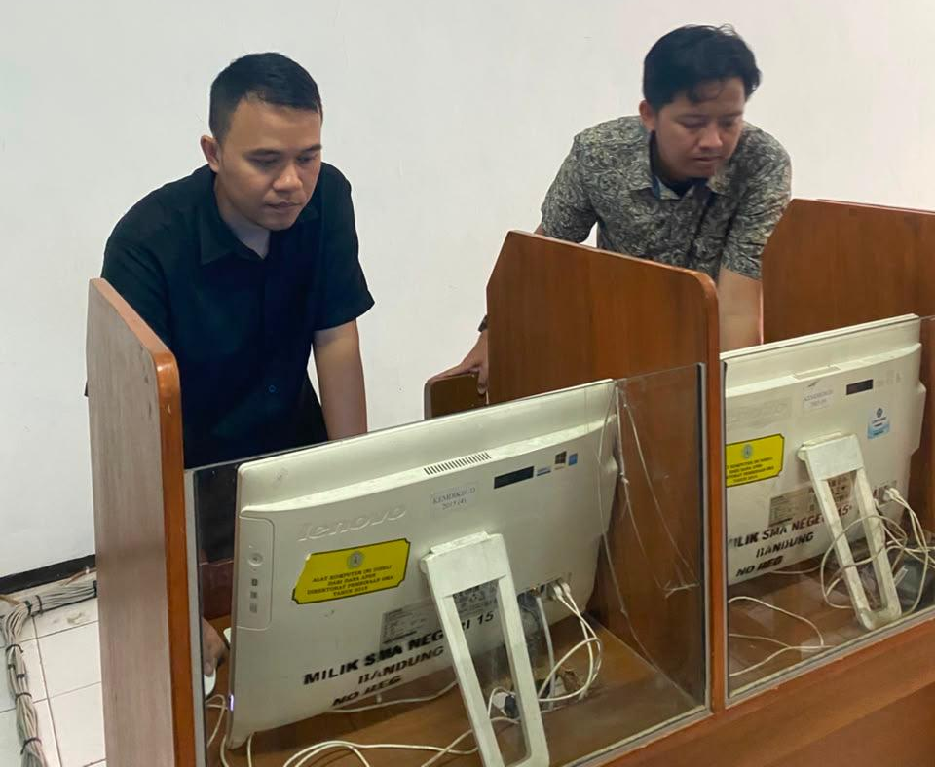 | Refleksi hari ini menunjukkan bahwa peran seorang calon guru tidak hanya sebatas mengajar, tetapi juga mendampingi, melayani, dan menjaga amanah. Menyambut siswa dengan senyuman di pagi hari adalah bentuk sedekah yang sederhana namun bernilai besar, sebagaimana sabda Rasulullah ﷺ: “Senyummu kepada saudaramu adalah sedekah.” (HR. Tirmidzi).  Mendampingi rekan PPG dalam pembelajaran algoritma naratif sekaligus take video memperlihatkan semangat kolaborasi dan saling mendukung. Menggantikan guru pamong untuk mengajar materi pengantar Machine Learning di kelas XII-5 adalah amanah yang menuntut kesiapan dan tanggung jawab, sejalan dengan firman Allah: “Sesungguhnya Allah menyuruh kamu menyampaikan amanat kepada yang berhak menerimanya...” (QS. An-Nisa: 58).  Kegiatan terakhir berupa pengecekan komputer di LAB 2 juga mencerminkan sikap profesional dan kepedulian terhadap fasilitas belajar. Hal ini sesuai dengan sabda Nabi ﷺ: “Sesungguhnya Allah mencintai jika salah seorang di antara kalian melakukan suatu pekerjaan, ia melakukannya dengan itqan (profesional dan sungguh-sungguh).” (HR. Thabrani).  Refleksi mendalamnya, setiap aktivitas hari ini mulai dari menyambut siswa, mendampingi rekan, mengajar, hingga memperbaiki fasilitas adalah bagian dari ibadah yang menanamkan nilai ikhlas, amanah, dan profesionalisme. Seorang guru dituntut untuk hadir sebagai teladan, bukan hanya dalam ilmu, tetapi juga dalam akhlak dan tanggung jawab.
Rabu, 9 Sepetember | Hari ini seperti biasa saya masuk sekolah pagi dan menyambut siswa di gerbang masuk sekolah dengan penuh semangat dan senyuman. Setelah itu saya menyisir setiap kelas mengintruksikan siswa yang masih di dalam kelas untuk segera melaksanakan kegiatan sholat dhuha berjamaah. Setelah itu di siang harinya saya membantu piket MBG. Setelah piket MBG saya mengerjakan tugas perkuliahan yang ada di LMS sampai jam 3 sore dan kemudian pulang menuju kosan.  Dokumentasi : | Hari ini saya kembali menyadari bahwa setiap aktivitas yang dilakukan dengan niat yang baik dapat menjadi bagian dari ibadah. Menyambut siswa di gerbang dengan senyuman mengajarkan saya pentingnya memberikan keteladanan dan menciptakan suasana positif. Mengingatkan siswa untuk melaksanakan sholat dhuha berjamaah juga menjadi bentuk ikhtiar dalam menanamkan nilai keagamaan dan membiasakan mereka mendekatkan diri kepada Allah SWT.  Dalam melaksanakan piket MBG dan menyelesaikan tugas perkuliahan hingga sore hari, saya belajar tentang amanah, disiplin, dan tanggung jawab. Hal ini sejalan dengan firman Allah SWT:  “Sesungguhnya Allah menyuruh kamu menyampaikan amanat kepada yang berhak menerimanya...”  (QS. An-Nisa: 58)  Ayat tersebut mengingatkan saya bahwa setiap tugas dan tanggung jawab merupakan amanah yang harus dilaksanakan dengan sungguh-sungguh. Saya berharap seluruh aktivitas hari ini tidak hanya menjadi kewajiban sebagai pendidik dan mahasiswa, tetapi juga menjadi amal yang bernilai ibadah dan membawa keberkahan.
Kamis, 10 Sepetember | Hari ini tidak ada jam pelajaran karena dipakai semua jamnya untuk kegiatan pesta demokrasi yaitu Pemilihan Ketua OSIS SMAN 15 Bandung, seluruh murid bergantian memberikan suaranya untuk memiilih ketua OSIS yang baru menggunakan laptop yang sudah disediakan oleh MPK secara bergantian karena votingnya dilakukan menggunakan WEB Based. | -
Jum’at, 11 September | Izin | -

Mengetahui
Guru Pamong*)

Andre Dewantara, S.T., Gr.

*) Verifikasi oleh Guru Pamong dilakukan per 5 hari kegiatan

JURNAL HARIAN PESERTA PPG SELAMA PPL

Minggu ke: 8
Hari/ Tanggal | Deskripsi Kegiatan | Refleksi
Senin, 14 September | Izin | -
Selasa, 15 Sepetember | Izin | -
Rabu, 16 Sepetember | Hari ini seperti biasa saya berangkat dari kosan jam 6 pagi, sampainya di sekolah saya menyimpan perlengkapan terlebih dahulu di ruan lab 3 kemudian menuju gerbang masuk untuk menyambut kehadiran murid dengan penuh semangat dan senyukan hangat, kemudian setelah itu melaksanakan kegiatan sholat dhuha berjamaah di Masjid SMAN 15 Bandung, setelah kegiatan sholat dhuha selesai saya menyiapkan soal PTS yang sebelumnya dibuat oleh bapak Yasa, karena akan di pakai oleh saya di esok hari pada jam 10.10 di kelas X-5.  Dokumentasi :  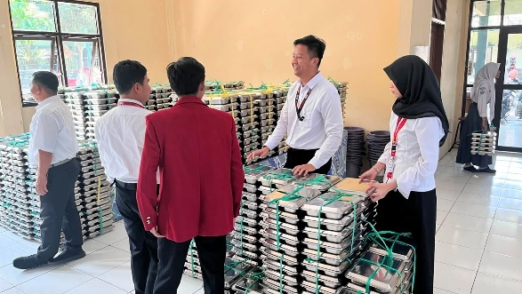 | Hari ini saya belajar bahwa rutinitas sebagai pendidik bukan sekadar menjalankan kewajiban, tetapi juga menjadi kesempatan untuk menanamkan nilai kebaikan dalam diri sendiri maupun peserta didik. Berangkat pagi dengan disiplin, menyambut siswa dengan senyuman, serta mengikuti sholat dhuha berjamaah mengingatkan saya bahwa kedisiplinan, keramahan, dan ibadah dapat berjalan beriringan dalam menjalankan tugas sebagai seorang pendidik.  Setelah sholat dhuha, saya mempersiapkan soal PTS yang akan digunakan pada pembelajaran esok hari. Kegiatan tersebut mengajarkan saya pentingnya tanggung jawab dan mempersiapkan segala sesuatu dengan sebaik-baiknya. Hal ini sejalan dengan firman Allah SWT:  “Sesungguhnya Allah tidak menyia-nyiakan pahala orang-orang yang berbuat baik.”  (QS. At-Taubah: 120)  Ayat tersebut menjadi pengingat bagi saya untuk senantiasa melaksanakan setiap amanah dengan sungguh-sungguh. Saya berharap persiapan yang dilakukan hari ini dapat memberikan manfaat bagi siswa dan menjadi bagian dari pengabdian yang bernilai ibada
Kamis, 17 Sepetember | Hari ini tepatnya hari Kamis seperti biasa saya berangkat dari kosan jam 6 pagi setelah sampai di SMAN 15 Bandung saya langsung meletakkan perlengkapan saya di ruang Lab 3 kemudian menuju gerbang untuk menyambut murid dengan penuh rasa semangat, kemudian mengikuti kegiatan sholat dhuha berjamaah di masjid SMAN 15 Bandung, setelah mengikuti kegiatan sholat dhuha saya kembali ke ruang Lab 3 untuk mempersiapkan Penilaian Tengah Semester (PTS). Tepat pada pukul 10.10 WIB saya menuju kelas X-5 yang letaknya ada di belakang dan di lantai 2, ketika saya masuk kelas X-5 saya disambut hangat oleh siswa-siswinya, kemudian selanjutnya saya mengecek kehadiran siswa, kebersihan kelas, dan kerapihan pakaian. Dari 36 Murid hanya 1 yang tidak masuk dikarenakan sakit, kemudaian ada 6 murid yang dispen kegiatan literasi sekolah. Selanjutnya saya memberikan arahan terlebih dahulu untuk teknis pelaksanaan PTS bahwa siswa menjawab menggunakan buku tulis masing-masing dan smartphone harus dikumpulkan di meja guru. Setelah semua murid paham dengan ketentuan PTS saya meminta kepada ketua kelas untuk memimpin doa agar pelaksanaan PTS diberikan kelancaran dan kemudahan oleh Allah SWT. Pada saat mengerjakan soal mereka mengerjakannya dengan tertib dan sungguh-sungguh. Tepat pada jam 11.30 WIB ujian pun berakhir setelah mengumpulkan jawaban saya langsug memimpin doa dan meninggalkan kelas menuju ruang Lab 3. Setelah sholat dhzuhur saya membantu rekan saya yaitu Pak Rizal mengoreksi jawaban PTS X-8 sampai jam pelajaran selesai.  Dokumentasi :  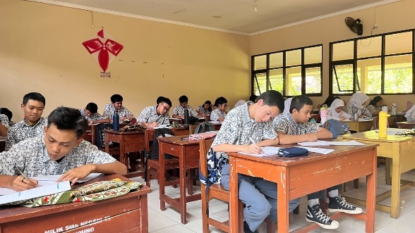 | Hari ini saya belajar bahwa setiap kegiatan di sekolah dapat menjadi sarana untuk menerapkan nilai keagamaan dalam kehidupan sehari-hari. Berangkat dari kosan pukul 06.00 menunjukkan penerapan nilai kedisiplinan, karena saya berusaha datang tepat waktu dan mempersiapkan diri sebelum memulai tugas di sekolah. Ketika menyambut siswa di gerbang dengan semangat dan senyuman, saya menerapkan nilai keteladanan dan keramahan, yaitu memberikan contoh sikap positif serta menciptakan suasana yang nyaman bagi siswa.  Kegiatan sholat dhuha berjamaah menjadi penerapan nilai religius dan rasa syukur. Di tengah tanggung jawab sebagai pendidik, saya menyadari pentingnya meluangkan waktu untuk beribadah dan memohon kelancaran kepada Allah SWT. Selanjutnya, ketika mempersiapkan dan melaksanakan PTS, saya menerapkan nilai tanggung jawab dan amanah dengan memastikan pelaksanaan ujian berjalan sesuai ketentuan. Saat meminta siswa mengumpulkan smartphone dan mengerjakan soal dengan tertib, saya juga berusaha menanamkan nilai kejujuran dan integritas dalam pelaksanaan evaluasi.  Doa yang dipimpin sebelum dan sesudah PTS mengajarkan bahwa setiap usaha perlu disertai dengan doa dan tawakal kepada Allah SWT. Hal ini sejalan dengan firman Allah SWT, “Dan barang siapa bertawakal kepada Allah, niscaya Allah akan mencukupkan (keperluan)nya.” (QS. At-Talaq: 3). Setelah PTS selesai, saya membantu Pak Rizal mengoreksi jawaban siswa sebagai bentuk nilai kepedulian dan tolong-menolong dalam menyelesaikan tugas bersama.  Dari seluruh rangkaian kegiatan hari ini, saya memahami bahwa nilai keagamaan tidak hanya diwujudkan melalui ibadah, tetapi juga melalui cara saya menjalankan amanah, berinteraksi dengan siswa, menjaga kejujuran, disiplin, serta membantu rekan kerja. Dengan demikian, tugas sebagai pendidik dapat menjadi bentuk pengabdian yang tidak hanya memberikan manfaat bagi orang lain, tetapi juga menjadi bagian dari ibadah kepada Allah SWT.
Jum’at, 18 September | Hari ini tepatnya hari Jum’at seperti biasa saya berangkat menuju sekolah jam 6 pagi setelah sampai saya menyimpan perlengkapan di ruang lab 3 lalu menuju gerbang sekolah untuk menyammbut murid dengan senyuman dan penuh semangat dan dulanjutkan dengan mengikuti kegiatan sholat dhuha berjamaah di masjid SMAN 15 Bandung. Setelah itu saya menuju ruang lobi untuk melaksanakan piket, saat piket saya diminta untuk mengawas ujian tengah semester di kelas X-4 mata pelajaran geografi karena guru mata pelajaran yaitu Bapak Maulana tidak berangkatan dikarenakan sakit, saya ngawas di kelas X-4 dimulai jam 9.30 sampai 10.50. setelah ngawas ikut sholat jum’at di masjid SMAN 15 Bandung.  Dokumentasi :  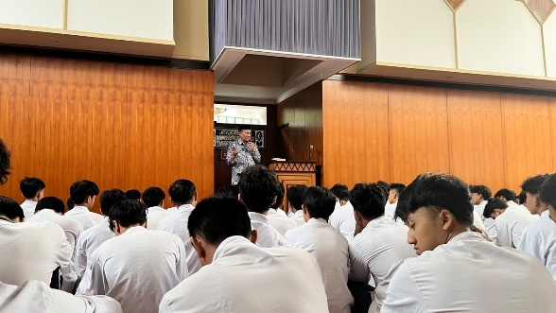  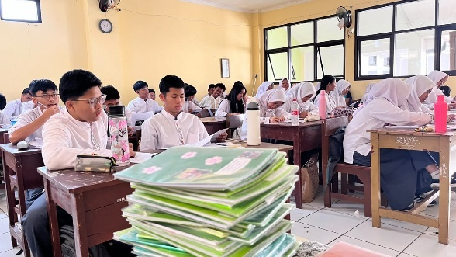 | Hari ini saya belajar bahwa menjadi seorang pendidik tidak hanya tentang melaksanakan tugas utama, tetapi juga tentang menjaga amanah, kedisiplinan, dan kepedulian terhadap sesama. Berangkat ke sekolah pukul 06.00 dan menyambut siswa dengan senyuman menjadi bentuk penerapan nilai disiplin, keramahan, dan keteladanan. Saya menyadari bahwa sikap sederhana seperti menyapa dan memberikan senyuman dapat menciptakan suasana positif bagi siswa.  Kegiatan sholat dhuha berjamaah mengingatkan saya untuk selalu menjaga keseimbangan antara tanggung jawab sebagai pendidik dengan kewajiban kepada Allah SWT. Setelah itu, ketika melaksanakan piket dan kemudian diminta menggantikan Bapak Maulana untuk mengawasi UTS di kelas X-4 karena beliau sedang sakit, saya belajar menerapkan nilai amanah, tanggung jawab, dan kepedulian. Menerima tugas tersebut dengan sungguh-sungguh menjadi bentuk membantu rekan yang sedang mengalami kesulitan sekaligus memastikan hak siswa untuk mengikuti ujian tetap terlaksana dengan baik.  Saat mengawasi ujian dari pukul 09.30 hingga 10.50, saya berusaha menjaga ketertiban dan kejujuran dalam pelaksanaan ujian. Hal ini menjadi penerapan nilai integritas, karena pengawasan harus dilakukan secara adil dan bertanggung jawab. Setelah itu, saya mengikuti sholat Jumat di Masjid SMAN 15 Bandung sebagai bentuk pelaksanaan kewajiban ibadah sekaligus pengingat untuk senantiasa memperkuat keimanan.  Hal ini sejalan dengan firman Allah SWT, “Sesungguhnya Allah menyuruh kamu menyampaikan amanat kepada yang berhak menerimanya.” (QS. An-Nisa: 58). Dari kegiatan hari ini, saya semakin memahami bahwa nilai keagamaan tidak hanya diwujudkan melalui ibadah, tetapi juga melalui sikap disiplin, amanah, membantu sesama, menjaga kejujuran, dan melaksanakan setiap tugas dengan penuh tanggung jawab.

Mengetahui
Guru Pamong*)

Andre Dewantara, S.T., Gr.

*) Verifikasi oleh Guru Pamong dilakukan per 5 hari kegiatan

JURNAL HARIAN PESERTA PPG SELAMA PPL

Minggu ke: 9
Hari/ Tanggal | Deskripsi Kegiatan | Refleksi
Senin, 21 September | Hari ini seperti biasa saya berangkat dari kosan ke sekolah jam 6 pagi, setelah sampai di sekolah saya menyimpan perlengkapan saya di ruangan lab 3 kemudian langsung menuju gerbang untuk menyambut murid dengan senyuman dan semangat. Setelah menyambut murid saya membantu petugas upacara untuk merapihkan barisan peserta upacara, setelah semua barisan rapih saya mengikuti kegiatan upacara pengibaran bendera merah putih, yang mengambil amanat di hari ini adalah kepala SMAN 4 Kota Bandung karena ada program dari pemerintah setiap hari senin seluruh kepala sekolah di kota bandung menjadi pembina upacara tapi di sekolah yang berbeda hal ini agar setiap kepala sekolah bisa memberi atau menerima masukan terkait lingkungakn belajar di sekolah yang dituju. Setelah itu saya melaksanakan piket bersama rekan PPG dan Gema Jabar, diawali dengan membagikan agenda ke setiap kelas kemudian bersiap melayani warga sekolah yang berkeperluan di ruang lobi.  Dokumentasi :  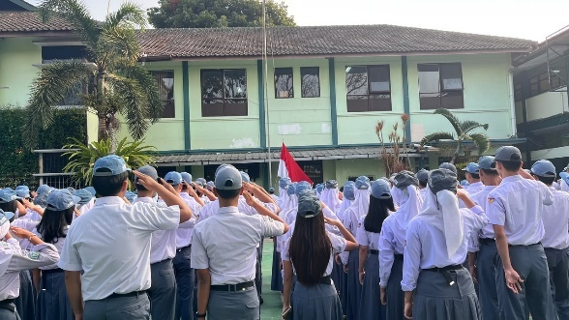  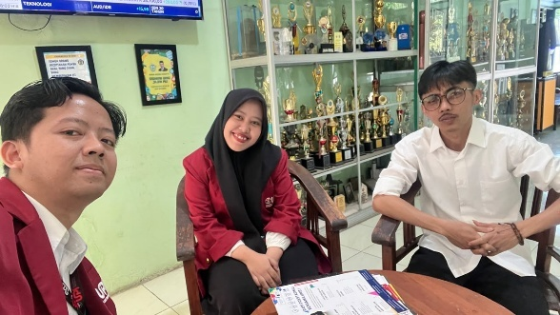 | Hari ini saya kembali belajar bahwa kedisiplinan, keteladanan, dan tanggung jawab merupakan bagian dari nilai yang dapat diterapkan dalam kehidupan sebagai seorang pendidik. Berangkat ke sekolah pukul 06.00 dan menyambut siswa di gerbang dengan senyuman menjadi bentuk penerapan nilai kedisiplinan dan keramahan. Saya menyadari bahwa sikap sederhana tersebut dapat menjadi contoh bagi siswa untuk membangun budaya positif di lingkungan sekolah.  Ketika membantu petugas upacara merapikan barisan peserta, saya menerapkan nilai tanggung jawab dan kerja sama, yaitu membantu memastikan kegiatan dapat berlangsung dengan tertib. Selanjutnya, mengikuti upacara pengibaran bendera mengajarkan saya tentang nilai cinta tanah air, kedisiplinan, dan penghormatan terhadap simbol negara. Kehadiran kepala SMAN 4 Kota Bandung sebagai pembina upacara dari sekolah lain juga memberikan pembelajaran tentang pentingnya silaturahmi, berbagi pengalaman, dan keterbukaan terhadap masukan dalam menciptakan lingkungan pendidikan yang lebih baik.  Setelah upacara, saya melaksanakan piket bersama rekan PPG dan Gema Jabar. Membagikan agenda ke setiap kelas dan melayani warga sekolah di ruang lobi menjadi penerapan nilai amanah, pelayanan, dan kepedulian terhadap sesama. Saya belajar bahwa menjalankan tugas dengan ikhlas, sabar, dan bertanggung jawab merupakan bagian dari pengabdian.  Hal ini sejalan dengan firman Allah SWT: “Dan tolong-menolonglah kamu dalam (mengerjakan) kebajikan dan takwa.” (QS. Al-Ma’idah: 2). Ayat tersebut mengingatkan saya bahwa kerja sama dalam membantu sesama, menjaga ketertiban, dan menjalankan tanggung jawab di sekolah merupakan bentuk nyata penerapan nilai keagamaan dalam kehidupan sehari-hari.
Selasa, 22 Sepetember | Hari ini di pagi harinya seperti biasa seperti hari-hari sebelumnya, momen paling penting di hari ini adalah saya mengkoreksi jawaban PTS kelas X-5 kemudian mengisi kelas XII-5 menggantikan Pak Andre karena beliau ada rapat penting, saya mengisi dengan menyampaikan materi prompt Engineering, sub materi yanng saya sampaikan adalah definisi prompt engineering, konesp RCTCO (Role, Context, Taskm Constrain, Output), Teknik Zero-Shot, Few-Shot, dan Chain of Thought (COT).  Dokummentasi :  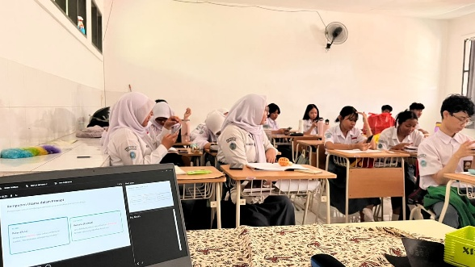 | Refleksi hari ini menunjukkan bahwa peran seorang calon guru bukan hanya menyampaikan materi, tetapi juga menanamkan nilai keagamaan dalam setiap aktivitas. Mengoreksi jawaban PTS adalah wujud amanah dan keadilan, sejalan dengan firman Allah: “Sesungguhnya Allah menyuruh kamu menyampaikan amanat kepada yang berhak menerimanya...” (QS. An-Nisa: 58).  Menggantikan Pak Andre untuk mengajar kelas XII-5 dengan materi Prompt Engineering mencerminkan sikap tanggung jawab dan keikhlasan. Konsep RCTCO, Zero-Shot, Few-Shot, hingga Chain of Thought (CoT) mengajarkan murid untuk berpikir sistematis dan kritis. Hal ini sejalan dengan perintah Allah untuk menggunakan akal dalam memahami tanda-tanda kebesaran-Nya: “Sesungguhnya dalam penciptaan langit dan bumi... terdapat tanda-tanda bagi orang-orang yang berakal.” (QS. Ali Imran: 190).  Refleksi mendalamnya: setiap aktivitas mengajar, baik koreksi maupun penyampaian materi baru, adalah bagian dari ibadah. Guru dituntut untuk hadir sebagai teladan dalam amanah, ikhlas, dan mengajak murid berpikir kritis dengan tetap berlandaskan nilai-nilai keagamaan.
Rabu, 23 Sepetember | Hari ini seperti biasa saya berangkat dari kosan ke sekolah jam 6 pagi, setelah sampai di sekolah saya menyimpan perlengkapan saya di ruangan lab 3 kemudian langsung menuju gerbang untuk menyambut murid dengan senyuman dan semangat. Selanjutnya hari ini saya kembali mengisi kelas XII-5 dan XII-4 menggantikan pak Andre dengan materi membuat 4 karakter untuk projek membuat video dengan topik sampah, kemudian setlah itu menginstall aplikasi exambro untuk TKA di Lab 3.  Dokumentasi :  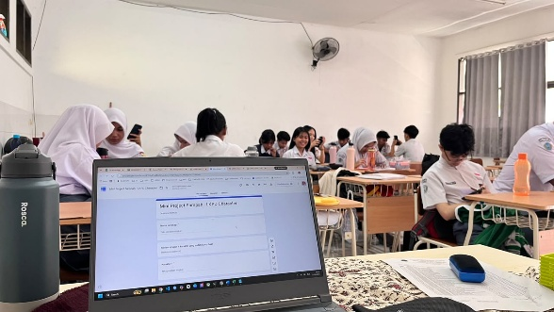 | Refleksi hari ini memperlihatkan bahwa setiap aktivitas guru adalah amanah yang harus dijalankan dengan ikhlas dan penuh tanggung jawab. Menyambut murid di gerbang dengan senyuman adalah bentuk sedekah sederhana yang menumbuhkan suasana belajar penuh keberkahan. Menggantikan Pak Andre untuk mengajar kelas XII-5 dan XII-4 dengan materi proyek video bertema sampah menunjukkan kepedulian terhadap lingkungan, sejalan dengan perintah Allah untuk tidak berbuat kerusakan di muka bumi (QS. Al-A’raf: 56).  Menginstall aplikasi Exambro di Lab 3 adalah wujud profesionalisme dan ikhtiar memudahkan proses ujian. Hal ini mencerminkan nilai itqan (kesungguhan dalam bekerja), sebagaimana sabda Nabi: “Sesungguhnya Allah mencintai jika salah seorang di antara kalian melakukan suatu pekerjaan, ia melakukannya dengan itqan.”  Refleksi mendalamnya: guru hadir bukan hanya sebagai penyampai ilmu, tetapi juga teladan dalam amanah, kepedulian, dan profesionalisme. Setiap langkah, dari senyuman hingga instalasi aplikasi, bernilai ibadah bila dilakukan dengan niat ikhlas.
Kamis, 24 Sepetember | Hari ini seperti biasa saya berangkat dari kosan ke sekolah jam 6 pagi, setelah sampai di sekolah saya menyimpan perlengkapan saya di ruangan lab 3 kemudian langsung menuju gerbang untuk menyambut murid dengan senyuman dan semangat. Selanjutnya saya mempersiapkan materi pembelajaran sebelu mengajar di kelas X-5, jam 10.30 saya masuk untuk ngajar di kelas X-5 kegiatan pembelajaran diawali dengan berdoa, cek kesiapan belajar, cek kebersihan kelas, cek kerapihan pakaian, cek absensi, PTS susulan 6 orang, membagikan hasil PTS, masuk materi : membahas definisi algoritma, perbedaan penulisan algiritma (Naratif, Flowchart, dan Pseudocode), membahas algoritma naratif (contoh+latihan), membahas flowchart (contoh).  Dokumentasi :  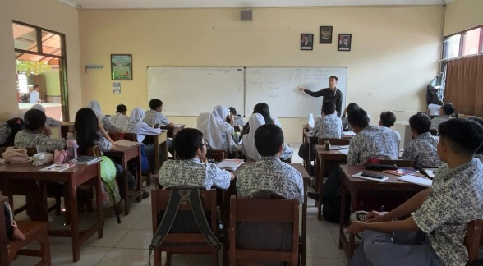 | Refleksi hari ini memperlihatkan bahwa setiap langkah seorang guru adalah bagian dari amanah yang bernilai ibadah. Menyambut murid dengan senyuman di gerbang sekolah adalah sedekah sederhana yang menumbuhkan semangat belajar. Persiapan materi sebelum masuk kelas menunjukkan sikap itqan (kesungguhan), sebagaimana sabda Nabi: “Sesungguhnya Allah mencintai jika salah seorang di antara kalian melakukan suatu pekerjaan, ia melakukannya dengan itqan.”  Di kelas X-5, kegiatan berdoa, cek kesiapan belajar, kebersihan, kerapihan, dan absensi mencerminkan nilai disiplin serta tanggung jawab. Membagikan hasil PTS dan melayani PTS susulan adalah wujud keadilan, sejalan dengan firman Allah: “Berlaku adillah, karena adil itu lebih dekat kepada takwa.” (QS. Al-Maidah: 8).  Materi algoritma yang disampaikan naratif, flowchart, dan pseudocode melatih murid berpikir runtut dan kritis. Hal ini sejalan dengan perintah Allah untuk menggunakan akal dalam memahami tanda-tanda kebesaran-Nya. Refleksi mendalamnya: guru bukan hanya menyampaikan ilmu, tetapi juga menanamkan nilai keadilan, disiplin, dan kesungguhan, sehingga setiap aktivitas mengajar menjadi ibadah yang mendekatkan diri kepada Allah.
Jum’at, 25 September | Hari ini seperti biasa saya berangkat dari kosan ke sekolah jam 6 pagi, setelah sampai di sekolah saya menyimpan perlengkapan saya di ruangan lab 3 kemudian langsung menuju gerbang untuk menyambut murid dengan senyuman dan semangat. Selanjutnya saya piket MBG.  Dokumentasi :  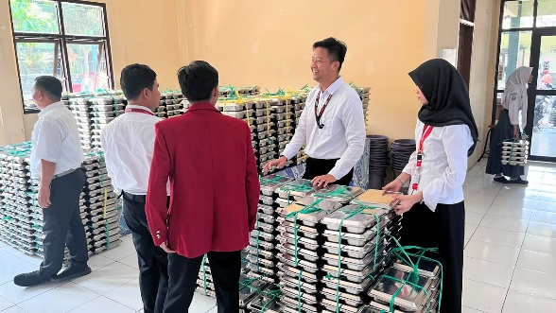 | Refleksi hari ini menunjukkan bahwa rutinitas sederhana seperti berangkat pagi, menyimpan perlengkapan, dan menyambut murid di gerbang dengan senyuman adalah bagian dari ibadah. Senyum yang diberikan kepada murid adalah sedekah, sebagaimana sabda Nabi: “Senyummu kepada saudaramu adalah sedekah.”  Kegiatan piket MBG mencerminkan amanah dan kepedulian. Membagikan sesuatu untuk kebutuhan bersama adalah bentuk tanggung jawab sosial, sejalan dengan perintah Allah untuk saling tolong-menolong dalam kebaikan (QS. Al-Maidah: 2).  Refleksi mendalamnya: seorang guru hadir bukan hanya untuk mengajar, tetapi juga menjadi teladan dalam disiplin, amanah, dan kepedulian. Setiap aktivitas, sekecil apapun, bila diniatkan ikhlas, akan bernilai ibadah dan menumbuhkan keberkahan dalam tugas sehari-hari.

Mengetahui
Guru Pamong*)

Andre Dewantara, S.T., Gr.

*) Verifikasi oleh Guru Pamong dilakukan per 5 hari kegiatan

JURNAL HARIAN PESERTA PPG SELAMA PPL

Minggu ke: 10
Hari/ Tanggal | Deskripsi Kegiatan | Refleksi
Senin, 28 September | Perkuliahan di Kampus UPI | -
Selasa, 29 Sepetember | Perkuliahan di Kampus UPI | -
Rabu, 30 Sepetember | Perkuliahan di Kampus UPI | -
Kamis, 1 Oktober | Jam 10.30 saya masuk ke kelas X.5 untuk mengisi materi, sebelum mengisi materi saya terlebih dahulu review algoritma naratif dan flowchart kemudian menyampaikan materi variabel dan tipe data sederhana (Char, Integer, String, Float, Boolean)  Dokumentasi :  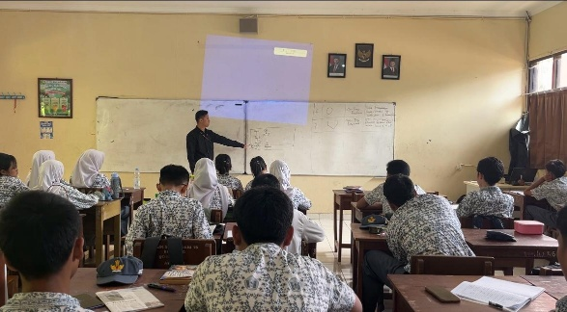 | Refleksi hari ini memperlihatkan bahwa proses mengajar bukan sekadar menyampaikan materi, tetapi juga menumbuhkan nilai disiplin, tanggung jawab, dan kecintaan pada ilmu. Review algoritma naratif dan flowchart sebelum masuk ke materi variabel dan tipe data sederhana menunjukkan kesinambungan pembelajaran murid diajak untuk mengingat kembali konsep dasar sebelum melangkah ke tahap berikutnya.  Materi variabel dan tipe data (Char, Integer, String, Float, Boolean) mengajarkan murid bahwa setiap data memiliki tempat dan aturan. Hal ini selaras dengan nilai keagamaan bahwa segala sesuatu di dunia memiliki fungsi dan takaran yang telah ditetapkan Allah: “Dan segala sesuatu pada sisi-Nya ada ukurannya.” (QS. Ar-Ra’d: 8).  Refleksi mendalamnya: guru menuntun murid untuk berpikir runtut, sistematis, dan kritis, sekaligus menanamkan kesadaran bahwa ilmu pengetahuan adalah bagian dari sunnatullah. Dengan niat ikhlas, setiap aktivitas mengajar menjadi ibadah yang mendekatkan diri kepada Allah.
Jum’at, 2 Oktober | Perkuliahan di Kampus UPI | -

Mengetahui
Guru Pamong*)

Andre Dewantara, S.T., Gr.

*) Verifikasi oleh Guru Pamong dilakukan per 5 hari kegiatan

JURNAL HARIAN PESERTA PPG SELAMA PPL

Minggu ke: 11
Hari/ Tanggal | Deskripsi Kegiatan | Refleksi
Senin, 5 Oktober | Izin | -
Selasa, 6 Oktober | Hari ini hal yang berbeda dari hari selasa sebelumnya adalah kami di intruksikan untuk memindahkan komputer dan monitor di gudang yang terkena air hujan akibat bocor kemudian saya bersama rekan saya pak Farid diintruksikan oleh pak Andre untuk mengisi kelas XII.5 dengan materi jaringan PAN dan praktik kabel UTP.  Dokumentasi :  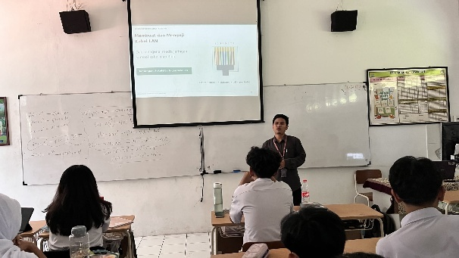 | Hari ini memberikan pengalaman yang berbeda dari Selasa sebelumnya karena adanya dua peristiwa penting: pemindahan perangkat komputer dan monitor dari gudang yang terkena air hujan, serta pengisian kelas XII.5 dengan materi jaringan PAN dan praktik kabel UTP. Pemindahan perangkat akibat kebocoran mengajarkan pentingnya tanggung jawab dalam menjaga fasilitas sekolah. Sebagai calon guru, saya menyadari bahwa tugas tidak hanya terbatas pada mengajar, tetapi juga memastikan sarana pendukung pembelajaran tetap terjaga. Kerja sama dengan Pak Farid dalam melaksanakan instruksi ini menumbuhkan rasa kebersamaan dan melatih koordinasi dalam menghadapi situasi darurat.  Di sisi lain, pengalaman mengajar kelas XII.5 dengan materi jaringan PAN dan praktik kabel UTP memberikan kesempatan untuk menghubungkan teori dengan praktik nyata. Siswa tidak hanya memahami konsep jaringan personal area network, tetapi juga berlatih langsung membuat kabel UTP, sehingga mereka memperoleh keterampilan teknis yang relevan dengan dunia nyata. Saya merasakan bahwa peran guru adalah membimbing siswa agar berani mencoba, melakukan kesalahan, lalu memperbaikinya, sehingga proses belajar menjadi lebih bermakna.  Dari kedua pengalaman ini, saya belajar tentang fleksibilitas dan kesiapan menghadapi instruksi mendadak. Seorang guru harus mampu menyesuaikan diri dengan kondisi yang berubah, baik dalam hal teknis maupun pembelajaran. Hal ini menegaskan bahwa profesionalisme guru tidak hanya diukur dari kemampuan mengajar, tetapi juga dari sikap sigap, tanggung jawab, dan kemampuan bekerja sama.  Kesimpulannya, hari ini meneguhkan pemahaman saya bahwa menjadi guru Informatika berarti memiliki peran ganda: menjaga fasilitas pendidikan dan menuntun siswa melalui pembelajaran aplikatif. Nilai yang saya dapatkan adalah bahwa guru harus siap menghadapi tantangan, mampu berkolaborasi, dan tetap fokus pada tujuan utama, yaitu membentuk siswa yang pandai sekaligus terampil.
Rabu, 7 Oktober | Di hari Rabu ini saya bersama pak Farid kembali masuk ke kelas XII.5 melanjutkan praktik membuat kabel UTP, karena keterbatasan alat yang dimiliki sekolah yang hanya memiliki 3 tang crimping dan 1 lan tester, maka dari itu selama 3 JP kami menggunakan skema bergantian per 5 murid melakukan praktik dalam waktu 7 menit, sehingga semua murid bisa merasakan dan mencoba membuat kabel UTP. Saat mereka mencoba membuat kabel UTP tampak sangat antusias karena ini hal pertama di hidup mereka, walaupun masih banyak murid yang belum berhasil membuat UTP dengan kendala kabel terpotong, salah urutan, kurang press RJ45, dll. Mereka tetap semangat dan pantang menyerah terlihat dari raut wajahnya yang tidak cemberut dan selalu bertanya apa kesalahan yang dilakukan.  Dokumentasi :  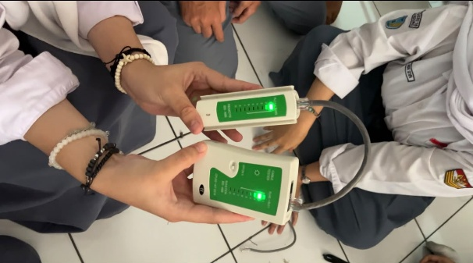 | Hari Rabu ini memberikan pengalaman berharga dalam praktik pembelajaran di kelas XII.5. Dengan keterbatasan alat yang hanya tersedia tiga tang crimping dan satu LAN tester, saya bersama Pak Farid harus menyusun strategi agar semua siswa tetap mendapat kesempatan mencoba. Skema bergantian per lima murid selama tujuh menit menjadi solusi praktis sehingga dalam tiga jam pelajaran seluruh siswa bisa merasakan pengalaman membuat kabel UTP. Situasi ini mengajarkan bahwa keterbatasan fasilitas bukanlah penghalang, melainkan tantangan untuk berinovasi dalam manajemen kelas.  Selama praktik berlangsung, antusiasme siswa terlihat jelas. Bagi mereka, ini adalah pengalaman pertama menyentuh dan merakit kabel jaringan, sehingga rasa ingin tahu sangat tinggi. Walaupun banyak yang mengalami kesulitan seperti kabel terpotong, urutan warna salah, atau RJ45 kurang tertekan, semangat mereka tidak surut. Justru dari kesalahan itu muncul banyak pertanyaan dan diskusi, yang memperlihatkan bahwa mereka belajar aktif dan reflektif terhadap proses.  Sebagai guru, saya melihat nilai penting dari pembelajaran berbasis praktik. Siswa tidak hanya memahami teori jaringan, tetapi juga mengalami langsung proses teknis yang menuntut ketelitian dan kesabaran. Hal ini menumbuhkan keterampilan problem solving, karena mereka harus mengidentifikasi kesalahan dan memperbaikinya. Saya merasa peran guru di sini bukan sekadar memberi instruksi, tetapi membimbing, memberi dorongan, dan memastikan setiap siswa tetap percaya diri meski gagal di awal.  Refleksi hari ini menegaskan bahwa pembelajaran Informatika harus menekankan pengalaman nyata. Keterbatasan alat justru melatih kreativitas dalam mengelola kelas, sementara semangat siswa menunjukkan bahwa praktik langsung lebih bermakna daripada sekadar teori. Saya belajar bahwa keberhasilan mengajar bukan diukur dari sempurnanya hasil, melainkan dari proses siswa yang berani mencoba, pantang menyerah, dan terus belajar dari kesalahan.
Kamis, 8 Oktober | Hari ini tepatnya hari kamis adalah hari dimana saya mengajar di kelas X 5 seperti biasa kegiatan saya awali dengan salam dan doa, menanyakan kabar, mengecek kebersihan dan kerapihan kelas, dan mengecek kehadiran murid. Untuk kegiatan pembelajaran saya awali dengan mengulas materi yang sudah di pelajari yaitu Algortima (Naratif, Flowchart, Pseudocode), Mengulas Variabel dan Tipe Data Sederhana (Char, String, Integer, Float, Boolean). Kemudian saya lanjutkan dengan mengisi materi Pseudocode (Kerangka/Blok), Contoh Pseudocode menampilkan nama dan menentukan jenis kelamin. Kemudian di akhir sesi sebagai asesmen formatif murid melakukan latihan membuat algoritma naratif, flowchart, dan pseudocode menghitung luas persegi panjang.  Dokumentasi :  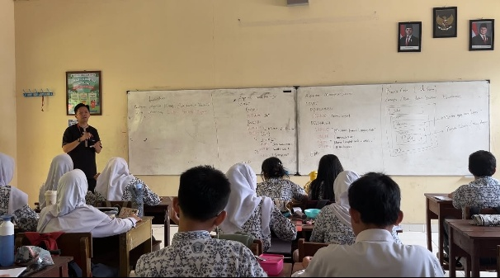  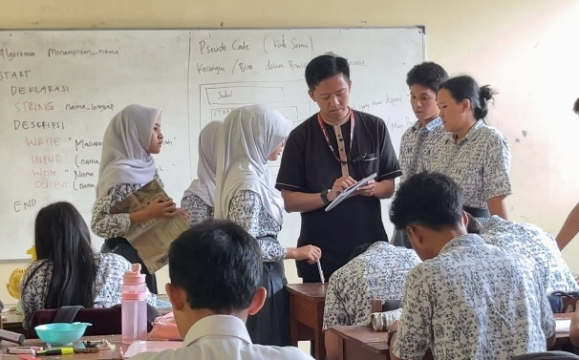 | Hari Kamis ini menjadi pengalaman yang menunjukkan kesinambungan pembelajaran sekaligus kedalaman proses belajar siswa. Kegiatan diawali dengan salam, doa, menanyakan kabar, serta pengecekan kebersihan, kerapihan, dan kehadiran murid. Rutinitas ini bukan sekadar formalitas, melainkan bagian dari pembentukan disiplin, tanggung jawab, dan suasana kelas yang kondusif. Dengan cara ini, siswa diajak untuk menyadari pentingnya keteraturan sebelum memasuki materi inti.  Pada sesi pembelajaran, saya mengulas kembali materi yang sudah dipelajari sebelumnya, yaitu algoritma dalam bentuk naratif, flowchart, dan pseudocode, serta variabel dan tipe data sederhana. Pengulangan ini membantu siswa mengaitkan pengetahuan lama dengan materi baru, sehingga mereka tidak kehilangan konteks. Setelah itu, saya melanjutkan dengan materi pseudocode, mulai dari kerangka atau blok, hingga contoh sederhana seperti menampilkan nama dan menentukan jenis kelamin. Pendekatan ini memberi siswa gambaran nyata bagaimana logika algoritma dituangkan dalam bentuk yang lebih dekat dengan bahasa pemrograman.  Di akhir sesi, asesmen formatif berupa latihan membuat algoritma naratif, flowchart, dan pseudocode menghitung luas persegi panjang menjadi sarana evaluasi sekaligus penguatan. Siswa diajak untuk mengintegrasikan konsep yang telah dipelajari ke dalam kasus nyata. Latihan ini menumbuhkan keterampilan berpikir runtut, sistematis, dan logis, serta melatih mereka untuk melihat hubungan antara representasi naratif, visual, dan tekstual.  Refleksi mendalam dari hari ini adalah bahwa pembelajaran Informatika tidak hanya mengajarkan keterampilan teknis, tetapi juga membentuk pola pikir komputasional. Dengan strategi pengulangan, contoh konkret, dan asesmen formatif, siswa belajar bahwa setiap bentuk algoritma memiliki peran dan saling melengkapi. Sebagai guru, saya merasakan bahwa keberhasilan bukan hanya ketika siswa mampu menyelesaikan latihan, tetapi ketika mereka memahami alur berpikir di balik setiap langkah. Hal ini menegaskan bahwa mengajar adalah proses menuntun, bukan sekadar mentransfer pengetahuan.
Jum’at, 9 Oktober | Hari ini seperti biasa saya berangkat pagi, sampai di sekolah karena saya tidak ada jam mengajar saya putuskan untuk mengerjakan LMS, kemudian pada jam 9 saya melaksanakan piket MBG bersama Pak Rizal setelah itu saya kembali ke ruang lab 3 menunggu adzan, setelah adzan berkumandang saya melaksanakan sholat jum’at bersama rekan-rekan PPG saya lalu setelahnya kami pulang.  Dokumentasi :  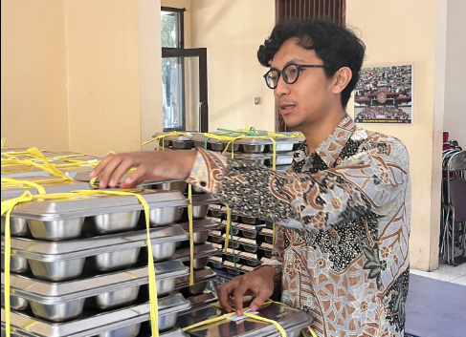 | Hari Jumat ini memberikan pengalaman yang lebih sederhana namun tetap bermakna. Sejak pagi saya memutuskan untuk memanfaatkan waktu tanpa jadwal mengajar dengan mengerjakan tugas di LMS. Hal ini menunjukkan pentingnya disiplin dalam mengelola waktu, bahwa seorang calon guru harus tetap produktif meskipun tidak ada agenda kelas.  Pada pukul 9 saya melaksanakan piket MBG bersama Pak Rizal. Kegiatan ini melatih rasa tanggung jawab dan kebersamaan, karena piket bukan hanya rutinitas tetapi juga bentuk kontribusi menjaga keteraturan sekolah. Setelah itu saya kembali ke ruang lab 3 menunggu adzan, yang menjadi momen transisi dari aktivitas duniawi menuju ibadah.  Sholat Jumat yang dilaksanakan bersama rekan-rekan PPG menjadi inti refleksi hari ini. Kehadiran di masjid, mendengarkan khutbah, dan melaksanakan sholat berjamaah mengingatkan bahwa ibadah adalah tiang utama yang menopang segala aktivitas. Seberat apapun tugas, ibadah menjadi penyeimbang yang meneguhkan hati.  Refleksi mendalamnya, hari ini mengajarkan bahwa keseimbangan antara tugas akademik, tanggung jawab sosial, dan ibadah adalah kunci menjadi guru yang utuh. Produktivitas di LMS, amanah dalam piket, dan kekhusyukan dalam sholat Jumat membentuk pribadi yang disiplin, bertanggung jawab, dan berorientasi pada nilai spiritual. Semua ini menjadi bekal penting untuk menuntun murid bukan hanya pandai secara ilmu, tetapi juga kokoh dalam akhlak.

Mengetahui
Guru Pamong*)

Andre Dewantara, S.T., Gr.

*) Verifikasi oleh Guru Pamong dilakukan per 5 hari kegiatan

JURNAL HARIAN PESERTA PPG SELAMA PPL

Minggu ke: 12
Hari/ Tanggal | Deskripsi Kegiatan | Refleksi
Senin, 12 Oktober | Di hari senin ini seperti biasa saya berangkat pagi lalu mengikuti kegiatan upacara pengibaran bendera merah putih selanjutnya pada jam 10.00 saya izin melaksanakan zoom meeting persiapan Pelatihan Pengembangan Website Guru bersama UPI x PANDI di luar sekolah karena kondisi jaringan di sekolah sedang diperuntukan TKA.  Dokummentasi:  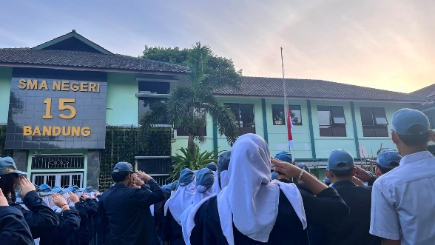 | Pada hari Senin ini, saya memulai aktivitas seperti biasa dengan berangkat ke sekolah lebih pagi dan mengikuti upacara pengibaran Bendera Merah Putih. Kegiatan tersebut menjadi sarana untuk menumbuhkan kembali rasa cinta tanah air, disiplin, tanggung jawab, serta penghormatan terhadap jasa para pahlawan yang telah memperjuangkan kemerdekaan bangsa. Sebagai calon pendidik, saya menyadari bahwa nilai-nilai tersebut tidak hanya perlu dipahami, tetapi juga dicontohkan dalam kehidupan sehari-hari agar dapat menjadi teladan bagi peserta didik.  Pada pukul 10.00, saya diberikan izin untuk mengikuti Zoom Meeting persiapan Pelatihan Pengembangan Website Guru kolaborasi UPI dan PANDI di luar lingkungan sekolah. Keputusan ini diambil karena jaringan internet di sekolah sedang diprioritaskan untuk pelaksanaan TKA sehingga diperlukan penyesuaian agar seluruh kegiatan dapat berjalan dengan lancar. Pengalaman ini memberikan pelajaran bahwa seorang pendidik harus mampu beradaptasi dengan berbagai kondisi dan tetap menjaga profesionalisme dalam menjalankan tugas serta tanggung jawabnya.  Melalui kegiatan persiapan pelatihan tersebut, saya semakin memahami pentingnya pengembangan kompetensi digital bagi guru di era teknologi saat ini. Kemampuan mengelola dan mengembangkan website dapat menjadi sarana dalam menyediakan sumber belajar yang lebih luas, kreatif, dan mudah diakses oleh peserta didik. Oleh karena itu, saya memandang kegiatan ini sebagai kesempatan untuk terus belajar dan meningkatkan kualitas diri agar mampu memberikan layanan pendidikan yang lebih baik.  Dari sisi nilai keagamaan, saya merefleksikan bahwa setiap aktivitas yang dilakukan hari ini merupakan bagian dari amanah yang harus dijalankan dengan sungguh-sungguh. Mengikuti upacara merupakan bentuk ketaatan terhadap aturan dan tanggung jawab sebagai warga sekolah, sedangkan mengikuti pelatihan merupakan wujud ikhtiar dalam menuntut ilmu. Dalam ajaran Islam, menuntut ilmu dan mengajarkannya kepada orang lain merupakan amalan yang bernilai ibadah. Oleh karena itu, saya berusaha menanamkan niat bahwa setiap proses belajar yang saya jalani tidak hanya bertujuan meningkatkan kompetensi profesional, tetapi juga sebagai bentuk pengabdian kepada Allah SWT dan upaya memberikan manfaat bagi sesama.  Saya juga belajar bahwa keterbatasan fasilitas dan kondisi yang ada tidak boleh menjadi penghalang untuk terus berkembang. Sebaliknya, hal tersebut mengajarkan saya sikap sabar, bersyukur, dan mampu mencari solusi terbaik tanpa mengganggu kepentingan pihak lain. Dengan senantiasa berikhtiar, berdoa, dan bertawakal kepada Allah SWT, saya berharap setiap langkah yang saya lakukan dapat membawa keberkahan, memberikan manfaat bagi peserta didik, serta menjadi bekal dalam mewujudkan diri sebagai guru yang profesional, berkarakter, dan senantiasa belajar sepanjang hayat.
Selasa, 13 Oktober | Pelatihan Pengembangan Website Guru menggunakan web builder pada plaform kubaca.id bersama UPI x PANDI (Pengelola Nama Domain Indonesia).  Dokumentasi :  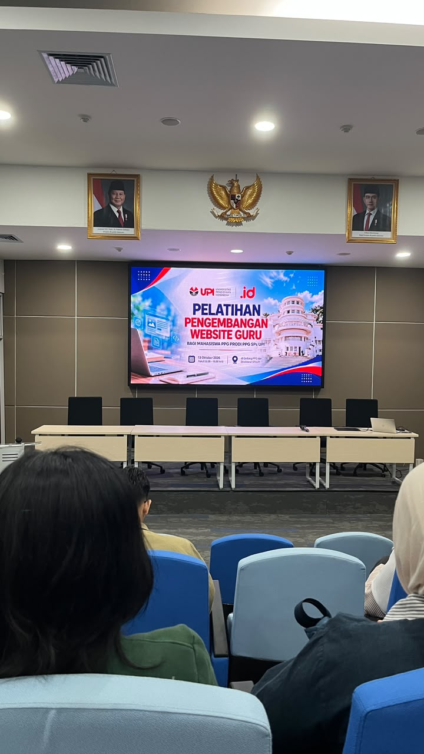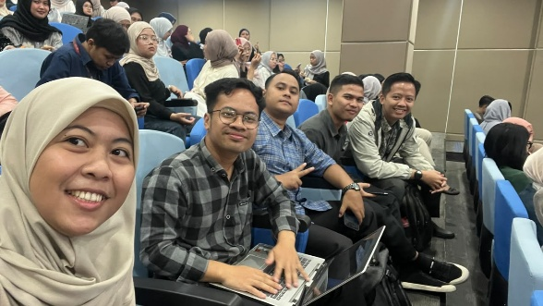 | -
Rabu, 14 Oktober | Seperti biasa saya berangkat pagi ke sekolah lalu saya menyiapkan perangkat pembelajaran untuk kegiatan Penelitian Tindakan Kelas (PTK) di kelas X-5. | Pada hari ini, saya berangkat pagi ke sekolah seperti biasa dengan penuh semangat dan kesadaran akan tanggung jawab sebagai seorang calon pendidik. Setibanya di sekolah, saya mempersiapkan berbagai perangkat pembelajaran yang akan digunakan dalam kegiatan Penelitian Tindakan Kelas (PTK) di kelas X-5. Kegiatan persiapan ini menjadi bagian penting dalam memastikan proses pembelajaran berjalan secara terencana, terarah, dan mampu mencapai tujuan yang telah ditetapkan.  Melalui kegiatan tersebut, saya menyadari bahwa keberhasilan pembelajaran tidak hanya ditentukan oleh pelaksanaan di dalam kelas, tetapi juga oleh kesiapan guru dalam merancang perangkat pembelajaran yang sesuai dengan kebutuhan peserta didik. Persiapan yang matang merupakan bentuk tanggung jawab profesional yang harus dimiliki oleh setiap pendidik agar proses belajar mengajar dapat berlangsung secara efektif dan memberikan dampak positif terhadap peningkatan hasil belajar siswa.  Pelaksanaan PTK juga memberikan kesempatan bagi saya untuk terus melakukan refleksi dan perbaikan terhadap praktik pembelajaran yang telah dilakukan. Saya belajar bahwa seorang guru tidak hanya berperan sebagai pengajar, tetapi juga sebagai peneliti yang senantiasa berupaya menemukan solusi atas berbagai tantangan pembelajaran di kelas. Dengan demikian, PTK menjadi sarana untuk mengembangkan kualitas pembelajaran sekaligus meningkatkan kompetensi diri secara berkelanjutan.  Dari sisi nilai keagamaan, kegiatan yang saya lakukan hari ini mengingatkan bahwa setiap amanah harus dijalankan dengan sungguh-sungguh dan penuh tanggung jawab. Persiapan perangkat pembelajaran merupakan bentuk ikhtiar untuk memberikan layanan pendidikan terbaik kepada peserta didik. Dalam Islam, bekerja dengan profesional, menuntut ilmu, dan berbagi ilmu pengetahuan merupakan amal yang bernilai ibadah apabila dilakukan dengan niat yang tulus karena Allah SWT.  Saya juga merefleksikan pentingnya nilai disiplin, ketekunan, dan kejujuran dalam melaksanakan PTK. Kejujuran dalam mengumpulkan data, ketelitian dalam melakukan observasi, serta kesungguhan dalam menyusun perangkat pembelajaran merupakan wujud akhlak yang harus selalu dijaga oleh seorang pendidik. Melalui kegiatan hari ini, saya belajar untuk senantiasa berikhtiar secara maksimal, bersabar dalam proses, serta bertawakal kepada Allah SWT atas setiap hasil yang diperoleh.  Semoga setiap langkah yang saya lakukan dalam mempersiapkan dan melaksanakan PTK dapat menjadi sarana peningkatan kualitas diri, memberikan manfaat bagi peserta didik kelas X-5, serta menjadi amal kebaikan yang bernilai ibadah dan membawa keberkahan bagi dunia pendidikan.
Kamis, 15 Oktober | Hari ini adalah hari dimana saya melakukan penelitian tindakan kelas (PTK) di kelas X-5. PTK yang saya ambil adalah berpikir algoritmik menggunakan model pembelajaran berbasis masalah. Judul ini saya angkat berdasarkan tes diagnostik menggunakan 6 parameter (IPO, Algoritma, Percabangan, Diagram Alir, Pseudocode, Debuging ) yang ternyata hasilnya masih banyak yang belum tuntas. Dengan model pembelajaran PBL (Problem Based Learning) tingkat kognitif murid meningkat terbukti dengan asesmen sumatif individu, setelah dibandingkan hasilnya dengan data pra-tindakan mengalami peningkatan yang signifikan.  Dokumentasi :  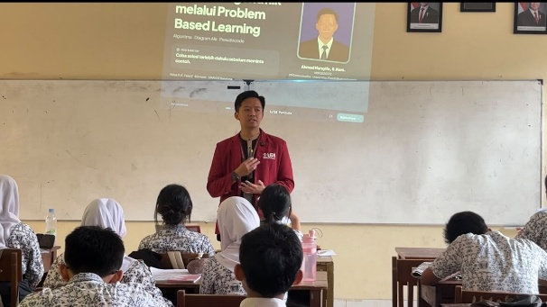  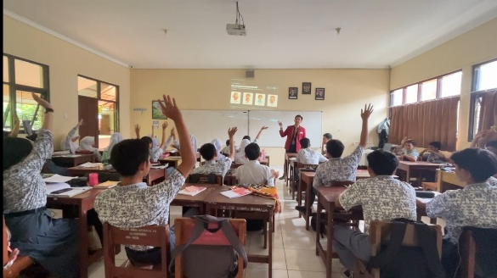  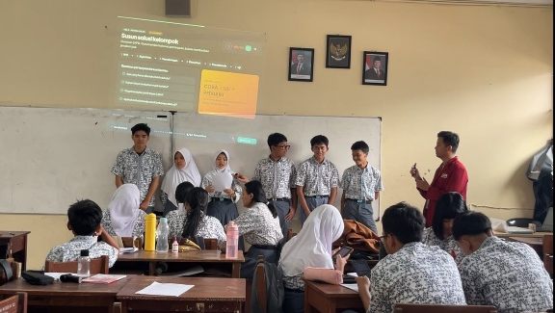 | Hari ini merupakan momentum yang sangat berharga dalam perjalanan pengembangan kompetensi saya sebagai calon guru, karena saya melaksanakan Penelitian Tindakan Kelas (PTK) di kelas X-5. Penelitian yang saya lakukan berfokus pada materi Berpikir Algoritmik dengan menggunakan model pembelajaran Problem Based Learning (PBL). Judul penelitian ini tidak dipilih secara spontan, melainkan berdasarkan hasil tes diagnostik yang telah dilakukan sebelumnya pada enam parameter penting, yaitu Input-Process-Output (IPO), algoritma, percabangan, diagram alir, pseudocode, dan debugging. Hasil tes menunjukkan bahwa masih banyak peserta didik yang belum mencapai ketuntasan, sehingga diperlukan upaya perbaikan pembelajaran yang lebih efektif dan bermakna.  Pelaksanaan PTK hari ini memberikan pengalaman yang sangat berharga. Melalui penerapan model Problem Based Learning, peserta didik didorong untuk aktif mengidentifikasi masalah, berdiskusi, menganalisis solusi, dan membangun pemahaman secara mandiri maupun kolaboratif. Saya mengamati bahwa keterlibatan siswa dalam proses pembelajaran meningkat dibandingkan pembelajaran sebelumnya. Mereka tidak hanya menerima informasi, tetapi juga berusaha menemukan konsep dan solusi berdasarkan masalah yang diberikan.  Hasil yang diperoleh memberikan kepuasan sekaligus pembelajaran yang mendalam bagi saya. Berdasarkan asesmen sumatif individu yang dilaksanakan setelah tindakan, terlihat adanya peningkatan kemampuan kognitif peserta didik. Ketika hasil tersebut dibandingkan dengan data pra-tindakan, terjadi peningkatan yang signifikan pada pemahaman konsep berpikir algoritmik. Temuan ini menunjukkan bahwa pemilihan model pembelajaran yang tepat mampu memberikan dampak positif terhadap hasil belajar siswa. Saya menyadari bahwa permasalahan rendahnya capaian belajar tidak selalu berasal dari kemampuan peserta didik, tetapi dapat dipengaruhi oleh strategi pembelajaran yang digunakan oleh guru.  Dari pelaksanaan PTK ini, saya belajar bahwa seorang guru harus memiliki sikap reflektif dan tidak berhenti melakukan perbaikan terhadap proses pembelajaran. Data hasil diagnostik seharusnya tidak hanya menjadi angka atau catatan administrasi, tetapi menjadi dasar dalam mengambil keputusan pembelajaran yang sesuai dengan kebutuhan peserta didik. PTK menjadi sarana nyata bagi guru untuk meningkatkan kualitas pembelajaran berdasarkan bukti dan data yang diperoleh di lapangan.  Dari sisi nilai keagamaan, kegiatan hari ini mengingatkan saya bahwa mencari solusi atas permasalahan pembelajaran merupakan bagian dari amanah yang harus dilaksanakan dengan penuh tanggung jawab. Upaya memperbaiki proses belajar peserta didik merupakan bentuk ikhtiar untuk memberikan layanan pendidikan terbaik. Dalam Islam, setiap usaha untuk menuntut ilmu, mengembangkan pengetahuan, dan memberikan manfaat kepada orang lain merupakan amal saleh yang bernilai ibadah apabila dilakukan dengan niat yang tulus karena Allah SWT.  Saya juga belajar tentang pentingnya nilai kesungguhan (mujahadah), kejujuran, dan amanah dalam penelitian. Kejujuran dalam mengolah data, objektivitas dalam menarik kesimpulan, serta kesungguhan dalam merancang tindakan perbaikan merupakan bagian dari akhlak seorang pendidik yang harus dijaga. Hasil peningkatan yang diperoleh bukan hanya menjadi keberhasilan akademik, tetapi juga pengingat bahwa Allah SWT akan memberikan hasil terbaik kepada hamba-Nya yang bersungguh-sungguh dalam berikhtiar dan terus berusaha memperbaiki diri.  Melalui kegiatan PTK ini, saya semakin yakin bahwa tugas guru bukan sekadar menyampaikan materi, melainkan menuntun peserta didik agar mampu berkembang sesuai potensinya. Saya berharap hasil penelitian ini dapat menjadi langkah awal untuk terus menghadirkan pembelajaran Informatika yang lebih efektif, bermakna, dan berpihak pada kebutuhan murid, sekaligus menjadi bagian dari pengabdian saya kepada dunia pendidikan dan bentuk ibadah kepada Allah SWT.
Jum’at, 16 Oktober | Hari ini dipagi hari saya bersama rekan PPG yang lainnya bertemu dengan bapak kepala sekolah untuk meminta tanda tangan beliau, tanda tangan ini digunakan untuk lembar pengesahan laporan akhir PPL kami.  Dokumentasi :  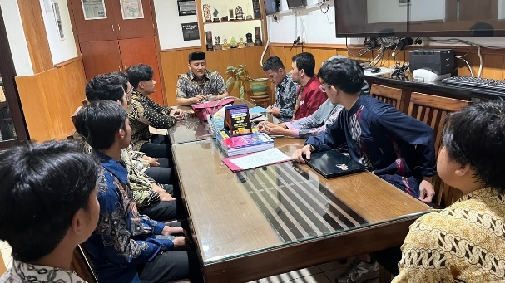  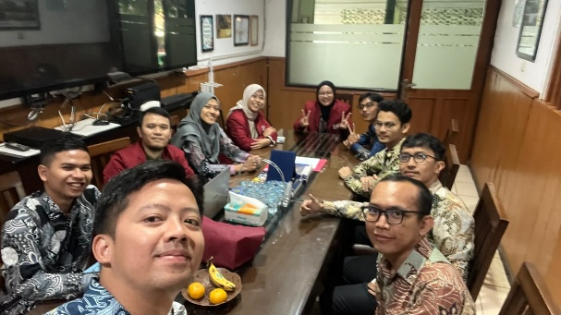 | Pada pagi hari ini, saya bersama rekan-rekan mahasiswa PPG berkesempatan bertemu dengan Bapak Kepala Sekolah untuk meminta tanda tangan pada lembar pengesahan laporan akhir PPL. Tanda tangan tersebut merupakan bagian penting dari proses administrasi dan menjadi bukti bahwa seluruh rangkaian kegiatan Praktik Pengalaman Lapangan yang telah kami laksanakan mendapatkan pengesahan dari pihak sekolah.  Kegiatan yang tampak sederhana ini memberikan makna yang cukup mendalam bagi saya. Proses meminta pengesahan laporan akhir menjadi pengingat bahwa setiap pekerjaan yang dilakukan harus dapat dipertanggungjawabkan, baik secara akademik maupun profesional. Laporan yang disusun bukan sekadar dokumen formal, melainkan representasi dari pengalaman, pembelajaran, dan upaya yang telah dilakukan selama menjalani PPL di sekolah.  Pertemuan dengan Bapak Kepala Sekolah juga memberikan pelajaran mengenai pentingnya etika, sopan santun, dan penghormatan kepada pimpinan serta pihak yang telah memberikan bimbingan selama proses pendidikan profesi guru. Saya menyadari bahwa keberhasilan menyelesaikan PPL tidak terlepas dari dukungan berbagai pihak, mulai dari dosen pembimbing, guru pamong, kepala sekolah, hingga seluruh warga sekolah yang telah menerima dan membimbing kami dengan baik.  Dari sisi profesionalisme, kegiatan ini mengajarkan pentingnya ketelitian dalam menyelesaikan setiap tahapan pekerjaan. Sebuah laporan yang baik tidak hanya berisi data dan hasil kegiatan, tetapi juga harus memenuhi aspek administrasi yang telah ditentukan. Oleh karena itu, saya belajar untuk lebih disiplin, teliti, dan bertanggung jawab dalam menyelesaikan setiap tugas hingga tuntas.  Dari perspektif keagamaan, saya merefleksikan bahwa proses penyusunan hingga pengesahan laporan akhir PPL merupakan bagian dari amanah yang harus diselesaikan dengan penuh kesungguhan. Dalam Islam, setiap amanah akan dimintai pertanggungjawaban sehingga kejujuran dan ketelitian menjadi nilai yang harus dijunjung tinggi. Laporan yang disusun harus mencerminkan kondisi yang sebenarnya tanpa mengurangi ataupun melebih-lebihkan fakta yang ada.  Saya juga bersyukur kepada Allah SWT karena telah diberikan kemudahan dalam menjalani rangkaian PPL hingga mendekati tahap akhir. Pertemuan hari ini menjadi pengingat bahwa setiap pencapaian yang diraih bukan hanya hasil usaha pribadi, tetapi juga karena pertolongan Allah SWT serta dukungan dari banyak orang di sekitar. Rasa syukur tersebut mendorong saya untuk terus memperbaiki diri, menjaga amanah sebagai calon guru, dan memberikan kontribusi terbaik bagi dunia pendidikan.  Melalui pengalaman hari ini, saya semakin memahami bahwa setiap proses, sekecil apa pun, memiliki nilai pembelajaran yang berharga. Kedisiplinan, tanggung jawab, rasa hormat kepada sesama, serta kejujuran dalam menyelesaikan amanah merupakan bekal penting yang akan saya pegang dalam perjalanan menjadi guru profesional yang tidak hanya kompeten, tetapi juga berakhlak mulia.

Mengetahui
Guru Pamong*)

Andre Dewantara, S.T., Gr.

*) Verifikasi oleh Guru Pamong dilakukan per 5 hari kegiatan

